**CHƯƠNG 5: DẪN XUẤT HALOGEN – ALCOHOL - PHENOL**

**BÀI 16: ALCOHOL**

|  |  |  |  |  |  |  |  |  |  |  |  |  |  |  |
| --- | --- | --- | --- | --- | --- | --- | --- | --- | --- | --- | --- | --- | --- | --- |
| **I. KHÁI NIỆM VÀ CẤU TRÚC.**  **1. Khái niệm**  Structural chemical formula and model of ethylene glycol molecule, 2d and  3d illustration, isolated, raster. | CanStockTu profe de Química: Formulación y nomenclatura en química orgánica:  ALCOHOLES.Ancol etylic là gì? Phương pháp điều chế và ứng dụng của ancol etylicTu profe de Química: Formulación y nomenclatura en química orgánica:  ALCOHOLES.  Alcohol là hợp chất hữu cơ có nhóm chức hydroxyl (– OH) liên kết với nguyên tử carbon no.  Alcohol no, đơn chức, mạch hở có công thức chung là CnH2n+1OH ( n ≥ 1).  **2. Phân loại**  Alcohol no, đơn chức, mạch hở (alkanol).  Kémia 10. (NAT2020) - VII. Oxigén- és nitrogéntartalmú szerves vegyületek -  1. Alkoholok  Alcohol đa chức (chứa 2 hay nhiều nhóm –OH), mạch hở (polyalcohol hay polyol).  Kémia 10. (NAT2020) - VII. Oxigén- és nitrogéntartalmú szerves vegyületek -  1. Alkoholok  **3. Bậc alcohol**  Bậc alcohol là bậc của nguyên tử carbon liên kết với nhóm – OH.  Bậc ancol là gì? Cách xác định bậc của ancol?  Was Sie schon immer über Alkohol wissen wollten… – Teil 1 | Whisky Guide  Deutschland  **II. ĐỒNG PHÂN VÀ DANH PHÁP.**  **1. Đồng phân.**  Các alcohol no, đơn chức, mạch hở trong phân tử có từ 3 nguyên tử carbon trở lên có đồng phân vị trí nhóm – OH, có từ 4 nguyên tử carbon trở lên có thêm đồng phân mạch carbon.  Đồng phân cấu tạo alcohol C4H10O  Số đồng phân cấu tạo ancol ứng với công thức phân tử C3H8O và C4H10O lần  lượt bằng:  **2. Danh pháp.**  *a. Danh pháp thay thế*  *Danh pháp thay thế monoalcohol*    Chọn mạch carbon chính có chứa nhóm –OH. Nếu nhóm –OH chỉ có một vị trí duy nhất thì không cần đánh số chỉ vị trí nhóm –OH.    mạch cacrbon đúng mạch carbon sai  Mạch carbon được ưu tiên đánh số từ phía gần nhóm –OH.  Hợp chất có công thức cấu tạo sau: CH3-CH(CH3)-CH2-CH2-OH, có tên gọi là  3-methylbutan-1-ol  Tên gọi của ancol có công thức cấu tạo (CH3)3C–CH2–CH(CH3)OH theo danh pháp  IUPAC là  4,4-dimethylpentan-2-ol  Cho ancol T có công thức cấu tạo như sau: Tên gọi của T theo danh pháp thay  thế là  2,3-dimethylpentan-1-ol  *Danh pháp thay thế polyalcohol*    Crude glycerin – mercurhandel GmbH  Propan-1,2,3-triol  *b. Danh pháp thông thường*   |  |  | | --- | --- | | **Công thức** | **Tên thông thường** | | Tu profe de Química: Formulación y nomenclatura en química orgánica:  ALCOHOLES. | Methyl alcohol | | Tu profe de Química: Formulación y nomenclatura en química orgánica:  ALCOHOLES. | Ethyl alcohol | | Tu profe de Química: Formulación y nomenclatura en química orgánica:  ALCOHOLES. | Propyl alcohol | |  | Ethylene glycol | |  | Glycerol | | Để phân biệt phenol và ancol benzylic ta có thể dùng thuốc thử nào trong  các thuốc thử sau: Na(1), NaOH(2), dung dịch nước Br2(3). | Benzyl alcohol |   **III. TÍNH CHẤT VẬT LÍ.**  Ở điều kiện thường, các alcohol tồn tại ở thể lỏng hoặc rắn.  Giữa các phân tử alcohol có liên kết hydrogen liên phân tử nên có nhiệt độ cao hơn hydrocarbon hoặc erther có phân tử khối tương đượng. Nhiệt độ sôi tăng khi phân tử khối tăng.  Lý thuyết tính chất vật lý và liên kết hydrogen của alcohol hóa 11  Polyalcohol có nhiệt độ sôi cao hơn alcohol đơn chức có phân tử khối tương đương.  Do tạo được liên kết hydrogen với nước nên các alcohol có phân tử khối nhỏ tan tốt trong nước, độ tan giảm khi số nguyên tử carbon tăng.  Lý thuyết tính chất vật lý và liên kết hydrogen của alcohol hóa 11  **IV. TÍNH CHẤT HÓA HỌC.**  **1. Phản ứng thế nguyên tử hydrogen của nhóm –OH**  Alcohol có phản ứng thế nguyên tử hydrogen của nhóm – OH.  2R-OH + 2 Na  2R-ONa + H2  c2h5oh + na - cân bằng phương trình hóa học  2C2H5OH + 2Na  2C2H5ONa + H2  **2. Phản ứng tạo thành ether**  R-OH + R-OH  R-O-R’ + H2O  2CnH2n + 1OH CnH2n + 1OCnH2n + 1+ H2O    **3. Phản ứng tạo thành alkene**  CnH2n + 1OH  CnH2n + H2O      **4. Phản ứng oxi hóa alcohol**  Phản ứng oxi hóa hoàn toàn  CnH2n +2O+ O2  nCO2 + (n +1) H2O  Phản ứng oxi hóa không hoàn toàn    **5. Phản ứng riêng của polyalcohol**  Các polyalcohol có các nhóm – OH liền kề như ethylene glycol, glycerol... có thể tạo phức chất với Cu(OH)2 tạo sản phẩm có màu xanh đặc trưng.    **V. ỨNG DỤNG VÀ ĐIỀU CHẾ.**  **1. Ứng dụng.**  Nhiều alcohol được ứng dụng rộng rãi trong các lĩnh vực: đồ uống, dược phẩm, mĩ phẩm, y tế, phẩm nhuộm hoặc làm nhiên liệu,…  Lạm dụng đồ uống có cồn sẽ gây hại cho sức khỏe, gây tai nạn khi tham gia giao thông.  Nêu vai trò của ancol trong đời sống - Đại Học Kinh Doanh & Công Nghệ Hà Nội  **2. Điều chế.**  *a. Điều chế ethanol.*  Trong công nghiệp ethanol điều chế từ ethylene bằng phản ứng hợp nước, xúc tác acid.    Phương pháp sinh hóa lên men tinh bột hoặc đường nhờ enzyme.    *b. Điều chế glycerol.*  Tổng hợp từ propylene hoặc từ quá trình thủy phân chất béo. |

**DẠNG 1: ĐẶC ĐIỂM CẤU TẠO VÀ TÍNH CHẤT VẬT LÍ ALCOHOL**

**Câu 1.** Nêu đặc điểm liên kết trong phân tử methanol, ethanol.

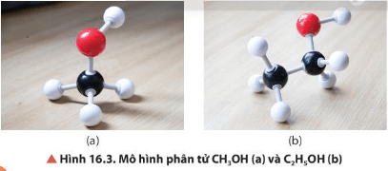

**Lời giải:**

Phân tử methanol, ethanol chỉ chứa các liên kết đơn.

**Câu 2.** Xác định bậc carbon của các alcohol sau:

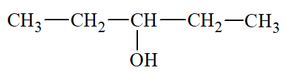

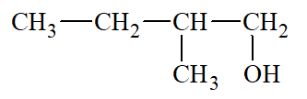

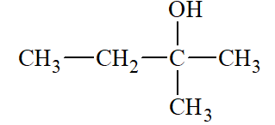

**Lời giải:**

 bậc 2

 bậc 1

 bậc 3

**Câu 3.** Xác định bậc alcohol của các hợp chất menthol, geraniol, terpinen – 4 – ol có công thức cấu tạo sau:

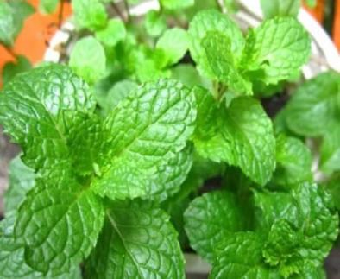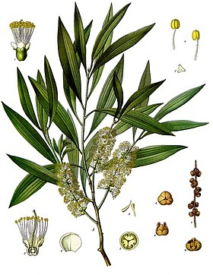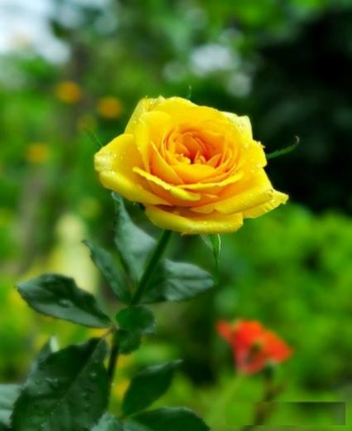

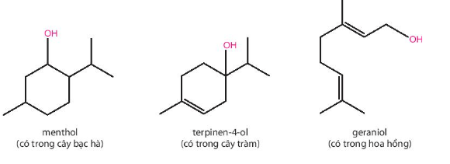

**Lời giải:**

- Menthol: alcohol bậc II.

- Terpinen – 4 – ol: alcohol bậc III.

- Geraniol: alcohol bậc I.

**Câu 4.** Vì sao ethanol có khả năng tan vô hạn trong nước và các alcohol có nhiệt độ sôi cao hơn các hydrocarbon có cùng phân tử khối hoặc erther của chúng?

**Lời giải:**

Ethanol có khả năng tan vô hạn trong nước do có thể tạo được liên kết hydrogen với nước.

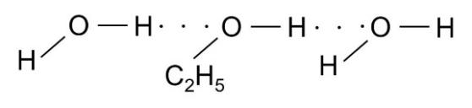

Alcohol có nhiệt độ sôi cao hơn các hydrocarbon có cùng phân tử khối hoặc erther của chúng do tạo được liên kết hydrogen giữa các phân tử alcohol với nhau.

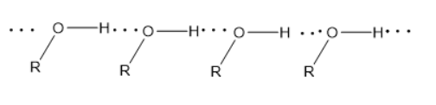

**[Câu 5.](https://vietjack.me/xylitol-la-mot-hop-chat-huu-co-duoc-su-dung-nhu-mot-chat-tao-ngot-tu-n-139189.html)**[Xylitol là một hợp chất hữu cơ được sử dụng như một chất tạo ngọt tự nhiên, có vị ngọt như đường nhưng có hàm lượng calo thấp nên được đưa thêm vào các sản phẩm chăm sóc răng miệng như kẹo cao su, kẹo bạc hà, thực phẩm ăn kiêng cho người bị bệnh tiểu đường. Xylitol có công thức cấu tạo như sau:](https://vietjack.me/xylitol-la-mot-hop-chat-huu-co-duoc-su-dung-nhu-mot-chat-tao-ngot-tu-n-139189.html)

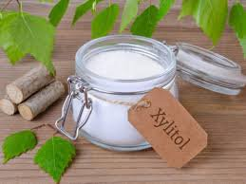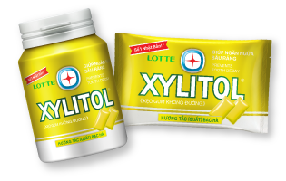

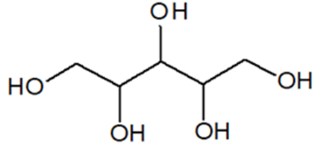

a) Xylitol thuộc loại hợp chất alcohol đơn chức hay đa chức?

b) Dự đoán xylitol có tan tốt trong nước không? Giải thích.

**Lời giải:**

a) Xylitol thuộc loại hợp chất alcohol đa chức do trong phân tử chứa nhiều nhóm hydroxy.

b) Dự đoán xylitol tan tốt trong nước do có thể tạo được liên kết hydrogen với nước.

**[Câu 6.](https://vietjack.me/geraniol-la-mot-alcohol-khong-no-co-trong-tinh-dau-hoa-hong-tinh-dau-s-139191.html)**[Geraniol là một alcohol không no có trong tinh dầu hoa hồng, tinh dầu sả và nhiều loại tinh dầu thảo mộc khác.](https://vietjack.me/geraniol-la-mot-alcohol-khong-no-co-trong-tinh-dau-hoa-hong-tinh-dau-s-139191.html)

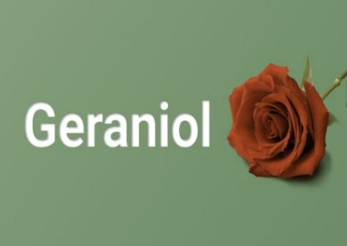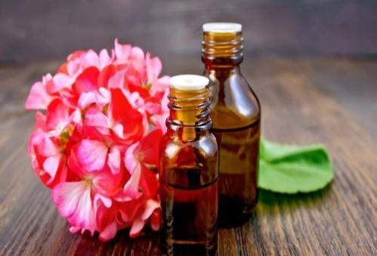

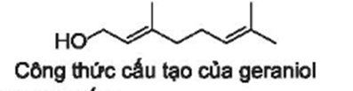

a) Geraniol thuộc loại alcohol bậc mấy?

b) Geraniol được hoà tan vào ethanol cùng một số hương liệu khác để làm nước hoa. Hãy giải thích tại sao geraniol tan tốt trong ethanol.

**Lời giải:**

a) Bậc của alcohol là bậc của nguyên tử carbon liên kết với nhóm hydroxy. Vậy geraniol thuộc loại ancol bậc I.

b) Do phân tử ethanol có một đầu phân cực, một đầu không phân cực do đó có thể hoàn tan được geraniol.

**DẠNG 2: ĐỒNG PHÂN VÀ DANH PHÁP ALCOHOL**

**[Câu 6.](https://vietjack.me/goi-ten-theo-danh-phap-thay-the-cac-alcohol-duoi-day-139091.html)**[Viết](https://vietjack.me/goi-ten-theo-danh-phap-thay-the-cac-alcohol-duoi-day-139091.html) công thức cấu tạo thu gọn vả gọi tên theo danh pháp thay thế của alcohol sau

|  |  |  |
| --- | --- | --- |
| **Công thức khai triển** | **Công thức cấu tạo** | **Tên thay thế** |
| O que é isomeria e exemplos de isômeros - Toda Matéria |  |  |
|  |  |  |
|  |  |  |
| O que é isomeria e exemplos de isômeros - Toda Matéria |  |  |
| O que é isomeria e exemplos de isômeros - Toda Matéria |  |  |

**Lời giải**

|  |  |  |
| --- | --- | --- |
| **Công thức khai triển** | **Công thức cấu tạo** | **Tên thay thế** |
| O que é isomeria e exemplos de isômeros - Toda Matéria | CH3-CH2-OH | Ethanol |
|  | CH3-CH2-CH2-OH | Propan-1-ol |
|  | CH3-CH(OH)-CH3 | Propan-2-ol |
| O que é isomeria e exemplos de isômeros - Toda Matéria | CH3-CH2-CH2-CH2-OH | Butan-1-ol |
| O que é isomeria e exemplos de isômeros - Toda Matéria | CH3-CH2-CH(OH)-CH3 | Butan-2-ol |

**[Câu 7.](https://vietjack.me/goi-ten-theo-danh-phap-thay-the-cac-alcohol-duoi-day-139091.html)**[Gọi tên theo danh pháp thay thế các alcohol dưới đây:](https://vietjack.me/goi-ten-theo-danh-phap-thay-the-cac-alcohol-duoi-day-139091.html)

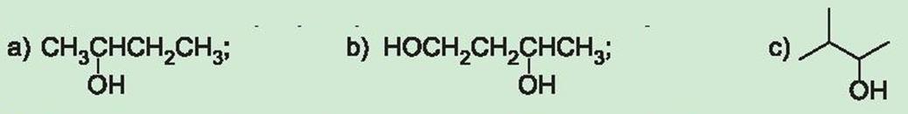

**Lời giải:**

Danh pháp thay thế của các alcohol:

a) Butan – 2 – ol;

b) Butane – 1,3 – diol;

c) 3 – methylbutan – 2 – ol.

**[Câu 8.](https://vietjack.me/viet-cong-thuc-cau-tao-cua-cac-alcohol-co-ten-goi-duoi-day-pentan-1-ol-139092.html)**[Viết công thức cấu tạo của các alcohol có tên gọi dưới đây:](https://vietjack.me/viet-cong-thuc-cau-tao-cua-cac-alcohol-co-ten-goi-duoi-day-pentan-1-ol-139092.html)

[a) pentan – 1 – ol;](https://vietjack.me/viet-cong-thuc-cau-tao-cua-cac-alcohol-co-ten-goi-duoi-day-pentan-1-ol-139092.html) [b) but – 3 – en – 1 – ol;](https://vietjack.me/viet-cong-thuc-cau-tao-cua-cac-alcohol-co-ten-goi-duoi-day-pentan-1-ol-139092.html)

[c) 2 – methylpropan – 2 – ol;](https://vietjack.me/viet-cong-thuc-cau-tao-cua-cac-alcohol-co-ten-goi-duoi-day-pentan-1-ol-139092.html) [d) butane – 2,3 – diol.](https://vietjack.me/viet-cong-thuc-cau-tao-cua-cac-alcohol-co-ten-goi-duoi-day-pentan-1-ol-139092.html)

**Lời giải:**

a) pentan – 1 – ol:

CH3 – CH2 – CH2 – CH2 – CH2 – OH.

b) but – 3 – en – 1 – ol:

Viết công thức cấu tạo của các alcohol có tên gọi dưới đây pentan–1–ol

c) 2 – methylpropan – 2 – ol:

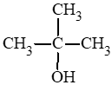

d) butane – 2,3 – diol:

Viết công thức cấu tạo của các alcohol có tên gọi dưới đây pentan–1–ol

**Câu 9.** Viết công thức cấu tạo, gọi tên thay thế và tên thông thường của các alcohol có công thức phân tử là C4H10O. Xác định bậc của alcohol trong mỗi trường hợp.

**Lời giải:**

Các alcohol có công thức phân tử C4H10O:

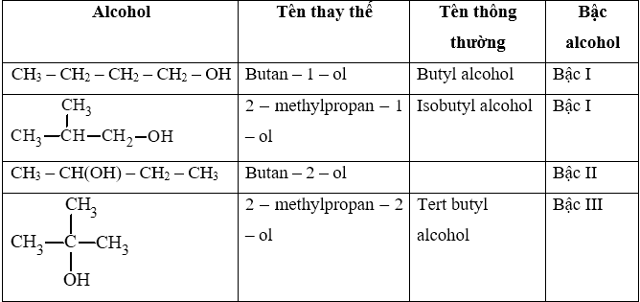

**Câu 10.** Viết công thức cấu tạo và gọi tên các đồng phân alcohol có công thức phân tử C5H12O.

**Lời giải:**

|  |  |  |
| --- | --- | --- |
| **STT** | **Đồng phân** | **Tên gọi** |
| 1 | CH3 – CH2 – CH2 – CH2 – CH2 – OH | Pentan – 1 – ol |
| 2 | Viết công thức cấu tạo và gọi tên các đồng phân alcohol có công thức phân tử C5H12O | Pentan – 2 – ol |
| 3 | Viết công thức cấu tạo và gọi tên các đồng phân alcohol có công thức phân tử C5H12O | Pentan – 3 – ol |
| 4 | Viết công thức cấu tạo và gọi tên các đồng phân alcohol có công thức phân tử C5H12O | 3 – methylbutan – 1 – ol |
| 5 | Viết công thức cấu tạo và gọi tên các đồng phân alcohol có công thức phân tử C5H12O | 3 – methylbutan – 2 – ol |
| 6 | Viết công thức cấu tạo và gọi tên các đồng phân alcohol có công thức phân tử C5H12O | 2 – methylbutan – 2 – ol |
| 7 | Viết công thức cấu tạo và gọi tên các đồng phân alcohol có công thức phân tử C5H12O | 2 – methylbutan – 1 – ol |
| 8 | Viết công thức cấu tạo và gọi tên các đồng phân alcohol có công thức phân tử C5H12O | 2,2 – dimethylpropan – 1 – ol |

**DẠNG 3. TÍNH CHẤT HÓA HỌC CỦA ALCOHOL**

**Câu 11.** Trong phản ứng với sodium, liên kết nào của phân tử alcohol bị phân cắt? Viết phương trình hoá học của phản ứng:

a. propan-1-ol với potassium.

b. methanol với sodium.

**Lời giải:**

Trong phản ứng với sodium liên kết O – H của phân tử alcohol bị phân cắt.

2CH3CH2CH2OH **+**2K **→**2CH3CH2CH2OK + H2.

2CH3OH + 2Na → 2CH3ONa + H2.

**Câu 12.** Hỗn hợp methanol và ethanol có thể tạo thành bao nhiêu ether nhờ xúc tác dung dịch H2SO4 đặc, đun nóng?

**Lời giải:**

Có thể tạo thành 3 ether. Cụ thể: CH3OCH3; C2H5OC2H5 và CH3OC2H5.

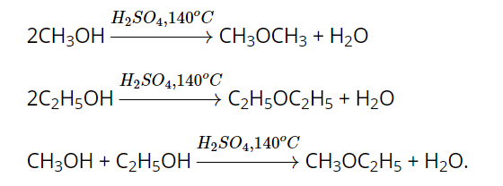

**Câu 13.** Viết phương trình hoá học của phản ứng tạo thành alkene từ propan – 1 – ol và propan – 2 – ol ở điều kiện thích hợp.

**Lời giải:**

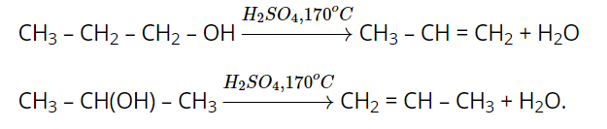

**[Câu 14.](https://vietjack.me/dun-nong-butan-2-ol-voi-sulfuric-acid-dac-thu-duoc-cac-alkene-nao-139095.html)**[Đun nóng butan – 2 – ol với sulfuric acid đặc thu được các alkene nào? Sản phẩm nào là sản phẩm chính.](https://vietjack.me/dun-nong-butan-2-ol-voi-sulfuric-acid-dac-thu-duoc-cac-alkene-nao-139095.html)

**Lời giải:**

Đun nóng butan – 2 – ol (CH3 – CH(OH) – CH2 – CH3) thu được các alkene:

(1) CH2 = CH – CH2 – CH3;

(2) CH3 – CH = CH – CH3.

Sản phẩm (2) CH3 – CH = CH – CH3 là sản phẩm chính. Do phản ứng tách nước của alcohol tạo alkene ưu tiên theo quy tắc Zaisev: nhóm -OH bị tách ưu tiên cùng với nguyên tử hydrogen ở carbon bên cạnh có bậc cao hơn.

**Câu 15.** Viết phương trình hoá học của phản ứng oxi hoá các alcohol sau bằng CuO, tạo thành aldehyde.

a) CH3 – CH2 – CH2 – OH

b) CH3OH

c) CH3 – CH(OH) – CH2 – CH3

**Lời giải:**

CH3 – CH2 – CH2 – OH + CuO → CH3 – CH2 – CHO + Cu + H2O.

CH3 – OH + CuO → H – CHO + Cu + H2O.

CH3 – CH(OH) – CH2 – CH3 + CuO → CH3 – CO – CH2CH3 + Cu + H2O

**Câu 16.** Viết phương trình hóa học khi cho ethylene glycol và glycerol tác dụng với Cu(OH)2 ở điều kiện thường?

**Lời giải**

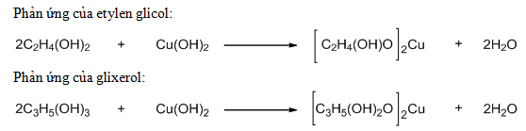

**Câu 17.** Trình bày phương pháp hoá học nhận biết hai chất methyl alcohol và ethylene glycol.

**Lời giải:**

- Trích mẫu thử.

- Cho lần lượt từng mẫu thử tác dụng với Cu(OH)2:

+ Không có hiện tượng xuất hiện → mẫu thử là methyl alcohol (CH3OH).

+ Cu(OH)2 tan dần tạo dung dịch màu xanh lam đậm → mẫu thử là ethylene glycol (C2H4(OH)2).

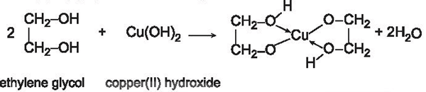

**Câu 18.** Có ba ống nghiệm chứa các dung dịch sau: allyl alcohol, ethanol và glycerol. Bằng phương pháp hoá học, hãy nhận biết từng hoá chất chứa trong mỗi ống nghiệm.

**Lời giải:**

Đánh số thứ tự từng ống nghiệm, trích mẫu thử.

Cho lần lượt từng mẫu thử phản ứng với dung dịch bromine.

+ Dung dịch bromine nhạt dần đến mất màu → mẫu thử là allyl alcohol.

CH2 = CH – CH2 – OH + Br2 → CH2Br – CHBr – CH2 – OH.

+ Không có hiện tượng gì xuất hiện → mẫu thử là ethanol và glycerol (nhóm I).

Cho lần lượt từng mẫu thử ở nhóm I tác dụng với copper(II) hydroxide.

+ Copper(II) hydroxide tan dần, sau phản ứng thu được dung dịch xanh lam → glycerol.

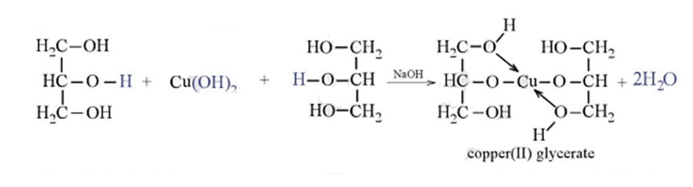

+ Không có hiện tượng: ethanol.

**Câu 19.** Viết phương trình hoá học của các phản ứng xảy ra theo sơ đồ sau:

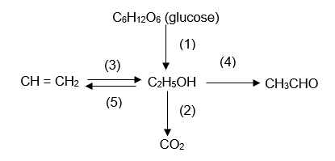

**Lời giải:**

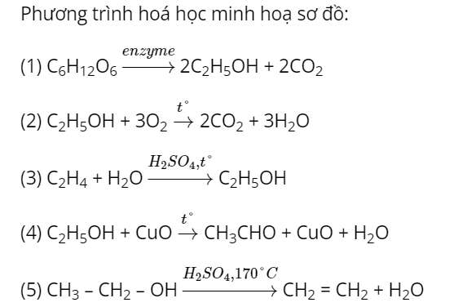

**[Câu 20.](https://vietjack.me/viet-phuong-trinh-hoa-hoc-cua-cac-phan-ung-trong-so-do-dieu-che-glycer-139102.html)**[Viết phương trình hoá học của các phản ứng trong sơ đồ điều chế glycerol từ propylene.](https://vietjack.me/viet-phuong-trinh-hoa-hoc-cua-cac-phan-ung-trong-so-do-dieu-che-glycer-139102.html)

**Lời giải:**

Trong công nghiệp, glycerol được tổng hợp từ propylene theo sơ đồ:



Các phương trình hoá học minh hoạ cho sơ đồ:

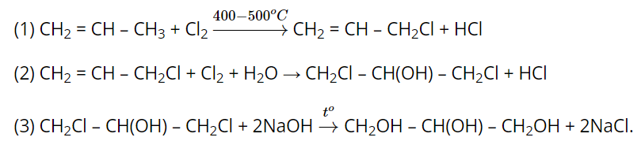

**DẠNG 4. ĐIỀU CHẾ - ỨNG DỤNG**

**Câu 21.** Dựa trên tính chất nào để sử dụng methanol và ethanol làm nhiên liệu thay thế cho động cơ đốt trong?

**Lời giải:**

Dựa trên tính chất dễ cháy, khi cháy toả nhiều nhiệt mà methanol và ethanol được làm nhiên liệu thay thế cho động cơ đốt trong.

**Câu 22.** Trong nhiều gia đình, thường ngâm các loại thảo dược như củ đinh lăng, tỏi, gừng, nhân sâm, trái nhàu, … với rượu để sử dụng. Phương pháp trên ứng dụng tính chất nào của ethanol vào đời sống?

**Lời giải:**

Phương pháp trên dựa trên tính chất hoà tan nhiều chất của ethanol.

**Câu 23.** Có những phương pháp phổ biến nào để điều chế ethanol?

**Lời giải:**

Ethanol được điều chế bằng phản ứng hợp nước của ethylene hoặc lên men tinh bột. Cụ thể:

+ Ethanol được điều chế bằng phương pháp lên men các nguyên liệu chứa nhiều tinh bột hoặc đường như ngũ cốc (gạo, ngô, khoai, sắn …), quả chín (nho, anh đào…).

+ Ở nhiều nước có nền công nghiệp hoá chất phát triển, ethanol được điều chế bằng phản ứng hydrate hoá ethylene với xúc tác H2SO4 đặc hoặc H3PO4.

**Câu 24.** Khi chưng cất rượu gạo theo phương pháp nấu rượu truyền thống, tại sao không nên đun sôi quá mạnh?

**Lời giải:**

Ethanol sôi ở 78,3 oC, nước sôi ở 100 oC do đó không nên đun sôi quá mạnh để thu được rượu có nồng độ cao.

**Câu 25.** Tìm hiểu và cho biết xăng E5 là gì. Vì sao xăng được trộn thêm 1 lượng ethanol lại được gọi là xăng sinh học?

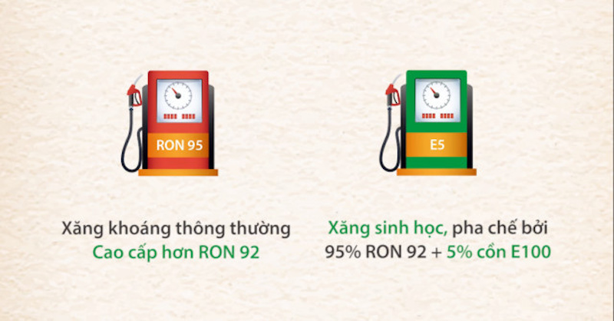

**Lời giải:**

- Xăng E5 là xăng có 5% ethanol theo thể tích.

- Xăng được trộn thêm 1 lượng ethanol lại được gọi là xăng sinh học vì lượng ethanol dùng để phối trộn xăng được chế biến thông qua lên men các sản phẩm hữu cơ như tinh bột, cellulose … thường là từ các loại ngũ cốc như ngô, lúa mì, đậu tương hoặc từ vỏ cây, bã mía (chất thải sản xuất)…

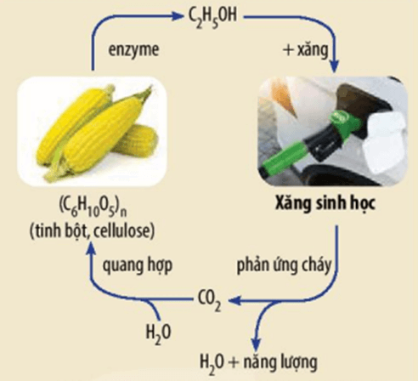

Chu trình khép kín của ethanol trong xăng sinh học

**Câu 26.** Nêu ý kiến của em về thực trạng xã hội trong cách sử dụng rượu, bia hiện nay. Làm thế nào để bảo vệ sức khoẻ bản thân, gia đình và cộng đồng liên quan đến đồ uống có cồn?

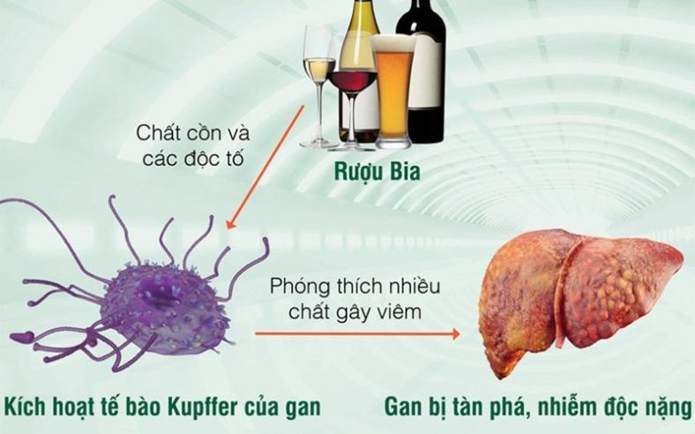

**Lời giải:**

- Mức tiêu thụ bia của Việt Nam dẫn đầu khu vực ASEAN. Theo báo cáo từ Vietnam-Briefing, mức tiêu thụ bia của Việt Nam tính đến năm 2022 chiếm 2,2% thị trường toàn cầu, ở mức 3,8 triệu lít bia hàng năm.

- Việc lạm dụng rượu bia dẫn đến nhiều hệ luỵ: mất an toàn khi tham gia giao thông, gia tăng tội phạm bạo lực, làm tổn thất kinh tế, gây ra các bệnh như suy gan, suy thận … Do đó, cần hạn chế sử dụng đồ uống có cồn, biết nói từ chối khi bị ép sử dụng rượu, bia; đã uống rượu, bia thì không nên tham gia giao thông…

**Câu 27.** Theo hướng dẫn của Tổ chức Y tế Thế giới (WHO) về cách pha chế nước rửa tay khô bằng alcohol, nguyên liệu cần có: isopropyl alcohol 99,8% hoặc ethyl alcohol 96o, hydrogen peroxide 3%, glycerol 98% và nước cất. Thành phần % theo thể tích các chất như sau:

- Isopropyl alcohol 77,15% hoặc ethyl alcohol 83,33% có tác dụng khử trùng.

- Glycerol 1,45%, giữ ẩm da tay.

- Hydrogen peroxide 4,17% loại bỏ các bào tử vi khuẩn nhiễm trong dung dịch.

- Thành phần còn lại là nước cất hoặc nước sôi để nguội.

Mô tả cách thực hiện và pha chế 5 lít nước rửa tay khô từ các nguyên liệu trên (có thể thêm một ít hương liệu hoặc tinh dầu để giảm bớt mùi alcohol và tạo cảm giác dễ chịu).

**Lời giải:**

- Để pha 5 lít nước rửa tay khô từ ethyl alcohol cần chuẩn bị:

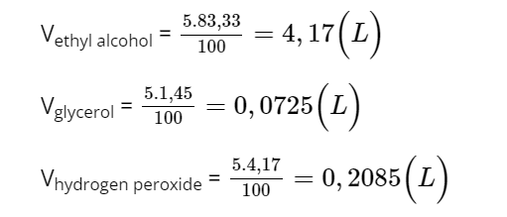

Nước cất, Tinh dầu.

Bình 5 lít, đũa khuẩy, phễu chiết, các bình xịt nhỏ hơn.

- Cách pha chế:

+ Đổ 4,17 lít ethyl alcohol 96o vào bình to;

+ Thêm tiếp 0,2085 lít hydrogen peroxide vào bình chứa ethyl alcohol;

+ Tiếp tục thêm 0,0725 lít (72,5 ml) glyxerol vào bình chứa ethyl alcohol;

+ Đổ nước cất vào bình chứa ethyl alcohol cho đến khi chạm vạch 5 lít.

+ Thêm khoảng 5 ml tinh dầu để giảm bớt mùi cồn và dung dịch có mùi thơm dễ chịu.

+ Đậy nắp bình sau khi pha xong để dung dịch không bị bay hơi.

+ Lắc nhẹ bình để các thành phần trộn lẫn vào nhau.

+ Cuối cùng chiết dung dịch qua các bình nhỏ hơn để tiện sử dụng và mang theo.

**[Câu 28.](https://vietjack.me/mot-don-vi-con-tuong-duong-10-ml-hoac-7-89-gam-ethanol-nguyen-chat-139100.html)**[Một đơn vị cồn tương đương 10 mL (hoặc 7,89 gam) ethanol nguyên chất. Theo khuyến cáo của ngành y tế, để đảm bảo sức khoẻ mỗi người trưởng thành không nên uống quá 2 đơn vị cồn mỗi ngày. Vậy mỗi người trưởng thành không nên uống quá bao nhiêu mL rượu 40](https://vietjack.me/mot-don-vi-con-tuong-duong-10-ml-hoac-7-89-gam-ethanol-nguyen-chat-139100.html)[o](https://vietjack.me/mot-don-vi-con-tuong-duong-10-ml-hoac-7-89-gam-ethanol-nguyen-chat-139100.html)[một ngày?](https://vietjack.me/mot-don-vi-con-tuong-duong-10-ml-hoac-7-89-gam-ethanol-nguyen-chat-139100.html)

**Lời giải:**

Một đơn vị cồn tương đương 10 mL (hoặc 7,89 gam) ethanol nguyên chất.

→ Hai đơn vị cồn tương đương 20 mL (hoặc 15,78 gam) ethanol nguyên chất.

Rượu 40° là 100 mL rượu có 40 mL ethanol nguyên chất.

Vậy mỗi người trưởng thành không nên uống quá số mL rượu 40° một ngày là:

20 x 100 : 40 = 50 mL

**TRẮC NGHIỆM KHÁCH QUAN.**

**Câu 1.** Một số loài thực vật như tràm, bạc hà, hoa hồng, … thường có mùi thơm dễ chịu và đặc trưng vì trong thành phần hoá học có chứa hợp chất menthol, terpinen – 4 hoặc geraniol, … là các alcohol.



Alcohol là gì?

**A.** Alcohol là hợp chất hữu cơ trong phân tử có chứa nhóm –OH.

**B.** Alcohol là hợp chất hữu cơ có nhóm -OH liên kết với carbon thơm.

**C.** Alcohol là hợp chất hữu cơ chứa nhóm -OH liên kết với nguyên tử carbon no.

**D.** Alcohol là hợp chất hữu cơ chứa nhóm -OH liên kết với cacbon bậc I.

**Câu 2.** Dãy đồng đẳng của alcohol no, đơn chức, mạch hở có công thức tổng quát là

**A.** CnH2n+2OH (n1). **B.** CnH2n-1OH (n1).

**C.** CnH2n+1OH (n1). **D.** CnH2n-2O (n1).

**Câu 3.** Alcohol no, đơn chức, mạch hở là

**A. 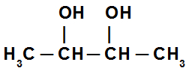 B.** 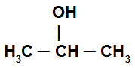.

**C. 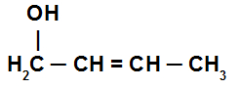 D.** 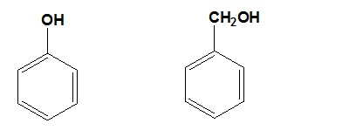

**Câu 4.** Phát biểu nào sau đây **đúng** khi nói về bậc alcohol?

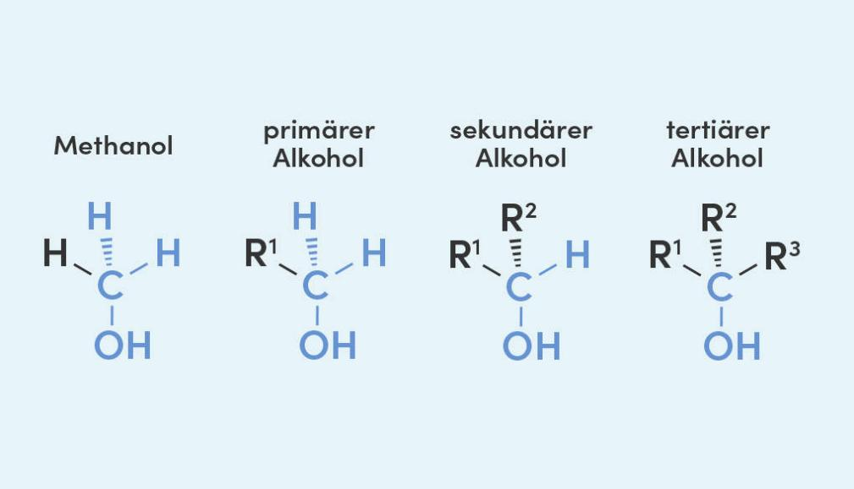

**A.** Bậc alcohol bằng số nhóm chức -OH có trong phân tử.

**B.** Bậc alcohol bằng bậc carbon lớn nhất trong phân tử.

###### **C.** Bậc alcohol bằng bậc của nguyên tử carbon liên kết với nhóm –OH.

**D.** Bậc alcohol bằng số carbon trong phân tử acohol.

**Câu 5.** Cho alcohol có công thức cấu tạo sau:

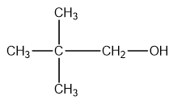

Bậc của alcohol là

**A.** bậc I. **B.** bậc II.  **C.** bậc III. **D.** bậc IV.

**Câu 6.** Alcohol nào sau đây là bậc 3?

**A. 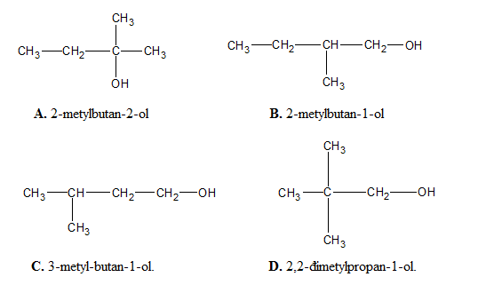 B.** 

**C.**  **D.** 

**Câu 7.** Cho alcohol có công thức cấu tạo sau:

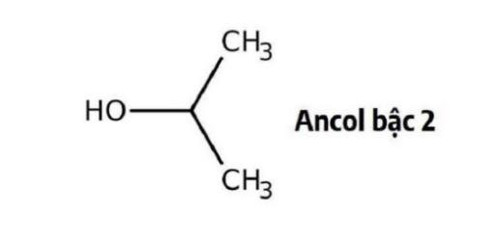

Bậc của alcohol là

**A.** bậc I. **B.** bậc II.  **C.** bậc III. **D.** bậc IV.

**Câu 8.** Cho các công thức cấu tạo của alcohol sau:

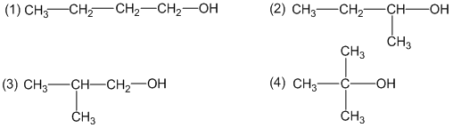

Số công thức cấu tạo của alcohol bậc I là

**A.** 1. **B.** 2.  **C.** 3. **D.** 4.

**Câu 9.** Bậc ancol của 2-methylbutan-2-ol là

**A.** bậc IV. **B.** bậc I. **C.**bậc II **D.** bậc III.

**Câu 10.** Hai alcohol nào sau đây cùng bậc ?

**A.** propan-2-ol và 1-phenylethan-1-ol. **B.** propan-1-ol và phenylethan-1-ol.

**C.** ethanol và propan-2-ol. **D.** propan-2-ol và 2-metylpropan-2-ol.

**Câu 11.** Rượu pha chế dùng cồn công nghiệp có chứa hàm lượng methanol cao, có thể gây ngộ độc nguy hiểm đến tính mạng. Công thức phân tử của methanol là

**A.** C2H5OH **B.** C4H9OH **C.** CH3OH **D.** C3H7OH

**Câu 12.** Glycerol được dùng làm nguyên liệu quan trọng để chế tạo thuốc nổ, chất béo, dược mỹ phẩm…Công thức cấu tạo của glycerol là

**A.** C2H4(OH)2.   **B.** C3H5(OH)3.    **C.** CH3OH.  **D.** C2H5OH.

**Câu 13.** Tên thay thế của C2H5OH là

**A.** ethyl alcohol    **B.** methyl alcohol    **C.** ethanol    **D.** methanol.

**Câu 14.** Cho công thức cấu tạo của alcohol sau:

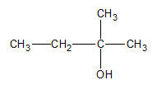

Tên gọi theo danh pháp thay thế là

**A.** 3-methyl butan-3-ol. **B.** 3-methyl pentan-2-ol.

**C.** 1,1-dimethyl propanol **D.** 2-methyl butan-2-ol.

**Câu 15.** Cho công thức cấu tạo của alcohol sau:

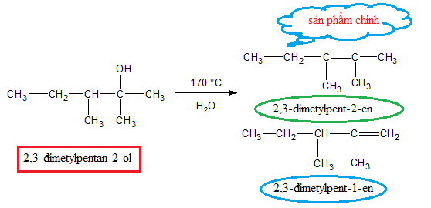

Tên gọi theo danh pháp thay thế là

**A.** 3,4-dimethyl pentan-4-ol. **B.** 2,3-dimethyl pentan-3-ol.

**C.** 3,4-dimethyl pentan-2-ol. **D.** 2,3-dimethyl pentan-2-ol.

**Câu 16.** Tên gọi của ancol: (CH3)2CH−CH2−CH2OH theo danh pháp thay thế là

**A.** 2-methyl butan-4-ol. **B.** 3,3-dimethyl propan-1-ol.

**C.** 3-methyl butan-1-ol. **D.** 1,1-dimethyl propan-2-ol.

**Câu 17.** Ethylene glycol có công thức cấu tạo là

**A.** 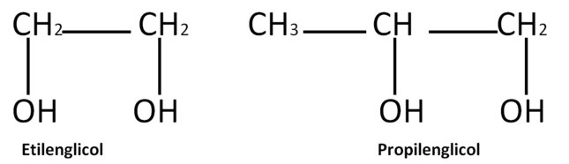. **B.** 

**C.** 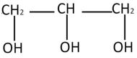. **D.** 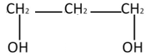

**Câu 18.** Methanol là chất lỏng thường được sử dụng làm chất chống đông, dung môi trong tẩy rửa sơn, nước rửa kính xe, mực in máy photo…

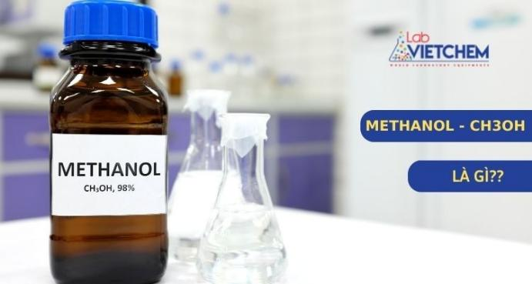

Methanol còn có tên gọi khác là

**A.** Methyl alcohol. **B.** Ethyl alcohol **C.** Allyl alcohol. **D.** Benzyl alcohol.

**Câu 19.** Isoamylic alcohol được dùng để sản xuất dầu chuối còn có tên gọi là 4-methyl pentan-1-ol. Công thức cấu tạo của isoamyl alcohol?

**A.** (CH3)2CH-CH2OH. **B.** (CH3)2CHCH2CH2CH2OH.

**C.** CH3CH2CH2CH(CH3)CH2OH. **D.** CH3CH2CH2CH2CH2OH.

**Câu 20.** Công thức nào sau đây là công thức cấu tạo của benzyl alcohol?

**A.** 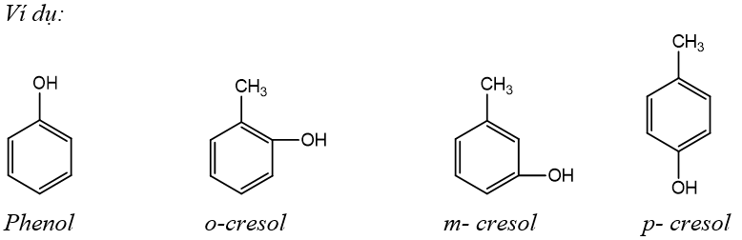. **B.** 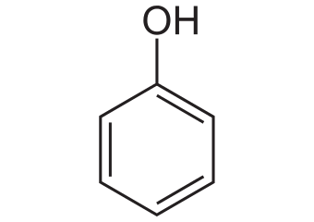

**C.** . **D.** 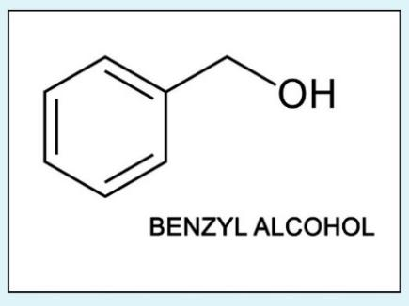

**Câu 21.** Số đồng phân cấu tạo của alcohol no, đơn chức mạch hở có công thức phân tử C3H8O là

**A.** 3    **B.** 4    **C.** 2    **D.** 1.

**Câu 22.** Số đồng phân alcohol no, đơn chức mạch hở có công thức phân tử C4H10O là

**A.** 3    **B.** 4    **C.** 6    **D.** 5.

**Câu 23** Có bao nhiêu đồng phân alcohol no, đơn chức tương ứng với công thức phân tử C5H12O?

###### **A.** 8 **B.** 7 **C.** 6 **D.** 5

**Câu 24.** Số đồng phân cấu tạo của alcohol no, đơn chức mạch hở bậc I ứng với công thức phân tử C5H12O là

**A.** 3    **B.** 4    **C.** 6    **D.** 5.

**Câu 25.** Trong dãy đồng đẳng alcohol no đơn chức no, khi mạch carbon tăng, nói chung:

**A.** Nhiệt độ sôi tăng, khả năng tan trong nước tăng.

###### **B.** Nhiệt độ sôi tăng, khả năng tan trong nước giảm.

**C.** Nhiệt độ sôi giảm, khả năng tan trong nước tăng.

**D.** Nhiệt độ sôi giảm, khả năng tan trong nước giảm.

**Câu 26.** Nhiệt độ nóng chảy, nhiệt độ sôi, độ tan trong nước của alcohol đều cao hơn so với hydrocarbon, dẫn xuất halogen, ether có phân tử khối tương đương hoặc cùng số nguyên tử carbon là do

**A.** Alcohol có phản ứng với sodium (Na).

**B.** Alcohol có số nguyên tử oxygen trong phân tử.

###### **C.** Giữa các phân tử alcohol có liên kết hydrogen.

**D.** Trong phân tử alcohol có liên kết cộng hóa trị.

**Câu 27.** Trong dãy đồng đẳng của ethyl alcohol, khi số nguyên tử carbon tăng từ hai đến bốn, tính tan của alcohol trong nước giảm nhanh. Nguyên nhân là do

**A.** Liên kết hydrogen giữa các phân tử alcohol và các phân tử nước yếu dần.

**B.** Gốc hydrocarbon càng lớn càng kị nước.

**C.** Gốc hydrocarbon càng lớn càng làm giảm độ linh động của hydrogen trong nhóm OH.

###### **D.** Cả B và C đều đúng.

**Câu 28.** Khi so sánh nhiệt độ sôi của alcohol với nước thì

**A.** Nước sôi cao hơn alcohol vì nước có phân tử khối nhỏ hơn alcohol.

**B.** Alcohol sôi cao hơn nước vì ancol là chất dễ bay hơi

###### **C.** Nước sôi cao hơn alcohol vì liên kết hydrogen giữa các phân tử nước bền hơn liên kết giữa các phân tử alcohol.

###### **D.** Nước và alcohol đều có nhiệt độ sôi gần bằng nhau.

**[Câu 29.](https://vietjack.me/cho-cac-hop-chat-hexane-bromoethane-ethanol-phenol-trong-so-cac-hop-ch-139186.html)**[Cho các hợp chất: hexane, bromoethane, ethanol, phenol. Trong số các hợp chất này, hợp chất tan tốt nhất trong nước là](https://vietjack.me/cho-cac-hop-chat-hexane-bromoethane-ethanol-phenol-trong-so-cac-hop-ch-139186.html)

**[A.](https://vietjack.me/cho-cac-hop-chat-hexane-bromoethane-ethanol-phenol-trong-so-cac-hop-ch-139186.html)** [hexane.](https://vietjack.me/cho-cac-hop-chat-hexane-bromoethane-ethanol-phenol-trong-so-cac-hop-ch-139186.html) **[B.](https://vietjack.me/cho-cac-hop-chat-hexane-bromoethane-ethanol-phenol-trong-so-cac-hop-ch-139186.html)** [bromoethane.](https://vietjack.me/cho-cac-hop-chat-hexane-bromoethane-ethanol-phenol-trong-so-cac-hop-ch-139186.html) **[C.](https://vietjack.me/cho-cac-hop-chat-hexane-bromoethane-ethanol-phenol-trong-so-cac-hop-ch-139186.html)** [ethanol.](https://vietjack.me/cho-cac-hop-chat-hexane-bromoethane-ethanol-phenol-trong-so-cac-hop-ch-139186.html) **[D.](https://vietjack.me/cho-cac-hop-chat-hexane-bromoethane-ethanol-phenol-trong-so-cac-hop-ch-139186.html)** [phenol.](https://vietjack.me/cho-cac-hop-chat-hexane-bromoethane-ethanol-phenol-trong-so-cac-hop-ch-139186.html)

**Câu 30.** Chất nào có nhiệt độ sôi cao nhất?

**A.** Ethyl alcohol. **B.** Isopropyl alcohol. **C.** Ethylmethyl ether. **D.** Ethyl chloride.

**Câu 31.** Chất nào sau đây tác dụng được với kim loại Na?

**A.** C6H6. **B.** C2H6. **C.** CH3OH. **D.** CH3Cl.

**Câu 32.** Đun nóng metanol (CH3OH) với xúc tác dung dịch H2SO4 đặc ở 140°C thu được sản phẩm hữu cơ chủ yếu nào sau đây?

**A.** CH3COOH **B.** CH3OCH2CH3 **C.** CH3OCH3 **D.** CH3CHO

**Câu 33.** Đun nóng ethanol với xúc tác dung dịch H2SO4 đặc ở 170°C thu được sản phẩm hữu cơ chủ yếu nào sau đây?

**A.** CH3COOH **B.** CH3OCH2CH3 **C.** CH3OCH3 **D.** CH2=CH2

**Câu 34.** Cho phản ứng hóa học sau: CH3–CH2–OH → CH2 = CH2 + H2O. Điều kiện của phản ứng tách nước từ ethyl alcohol là

**A.**H2SO4 đặc, 120oC.  **B.**H2SO4 loãng, 140oC.

**C**. H2SO4 đặc, 170oC. **D**. H2SO4 đặc, 140oC.

**Câu 35.** Khi đun nóng propan–2–ol với H2SO4 đặc ở 170oC thì thu được sản phẩm chính là

**A.** Ethylmethyl ether. **B.** Dipropyl ether.  **C.** Propane. **D.** Propene.

**Câu 36.** Đun alcohol có công thức CH3–CH(OH)–CH2–CH3 với H2SO4 đặc ở 1700C, thu được sản phẩm chính có công thức cấu tạo là

**A.** CH2=C(CH3)2. **B.** CH3–CH=CH–CH3.

**C.** CH2=CH–CH2–CH3. **D.** CH3–CH2–O–CH2–CH3.

**Câu 36.** Cho alcohol X có công thức cấu tạo như sau:



Đun nóng X trong H2SO4 đặc 1700C thì thu được sản phẩm chính là

**A.** 3-methyl but-2-ene. **B.** 2-methyl but-2-ene.

**C.** 3-methyl but-3-ene. **D.** 2-methyl but-1-ene.

**Câu 37.** Cho biết sản phẩm chính của phản ứng tách nước rượu 3-methyl butan-2-ol là

**A.** 2-methyl but-1-ene. **B.** 2-methyl but-1-ene.

**C.** 3-methyl but-1-ene. **D.** 2-methyl but-2-ene.

**Câu 38.** Cho biết sản phẩm chính của phản ứng khử nước của (CH3)2CHCH(OH)CH3 ?

**A.** 2-methylbut-1-ene. **B.** 3-methylbut-1-ene.

**C.** 2-methylbut-2-ene. **D.** 3-methylbut-2-ene.

**Câu 39.** Khi tách nước từ một chất X có công thức phân tử C4H10O tạo thành ba alkene là đồng phân của nhau (tính cả đồng phân hình học). Công thức cấu tạo thu gọn của X là

**A.** (CH3)2COH).          **B.** CH3OCH2CH2CH3.

**C.** CH3CH(OH)CH2CH3.       **D.** CH3CH(CH3)CH2OH.

**Câu 40.** Đun nóng một alcohol X với H2SO4 đặc ở nhiệt độ thích hợp thu được một alkene duy nhất. Công thức tổng quát của X là (với n > 0, n nguyên)

**A.** CnH2n + 1OH. **B.** CnH2n + 2O. **C.** CnH2n + 1CH2OH. **D.** ROH.

**Câu 41.** Alcohol no đơn chức tác dụng được với CuO đun nóng tạo aldehyde là

**A.** alcohol bậc 2. **B.** alcohol bậc 3.

**C.** alcohol bậc 1. **D.** alcohol bậc 1 và alcohol bậc 2.

**Câu 42.** Alcohol nào bị oxi hóa tạo acetone ?

**A.** 2-methyl propan-1-ol. **B.** butan-1-ol. **C.** propan-2-ol. **D.** propan-1-ol.

**Câu 43.** Alcohol nào sau đây không bị oxi hóa bởi CuO ?

**A.** 2-metyl propan-2-ol. **B.** propan-2-ol. **C.** butan-1-ol. **D.** propan-1-ol.

**Câu 44.** Oxi hóa alcohol nào sau đây không tạo aldehyde?

**A.** (CH3)2CHCH2OH. **B.** CH3OH.          **C.** CH3CH(OH)CH3. **D.** C2H5CH2OH.

**Câu 45.** Cho các alcohol sau: CH3OH, C2H5OH, HOCH2CH2OH, HOCH2CH2CH2OH, CH3CH(OH)CH2OH. Số alcohol cho ở trên phản ứng được với Cu(OH)2 ở nhiệt độ thường là

**A.** 2    **B.** 3    **C.** 4    **D.** 5

**Câu 46.** Cho các hợp chất sau: (a) HOCH2CH2OH, (b) HOCH2CH2CH2OH, (c) HOCH2CH(OH)CH2OH, (d) CH3CH(OH)CH2OH, (e) CH3CH2OH, (f) CH3OCH2CH3.

Các chất đều tác dụng được với Na, Cu(OH)2 là

**A.** (a), (b), (c). **B.** (c), (d), (f). **C.** (a), (c), (d). **D.** (c), (d), (e).

**Câu 47.** Cho các chất: ethyl alcohol, glycerol, ethylene glycol, dimethyl ether và propan-1,3-diol. Số chất tác dụng được với Cu(OH)2 là

**A.** 1    **B.** 3    **C.** 4    **D.** 2

**Câu 48.** Để nhận biết propan-1-ol và glycerol người ta dùng ?

**A.** dung dịch bromine. **B.** CuO, đun nóng. **C.** dung dịch NaOH **D.** Cu(OH)2/OH-

**Câu 49.** Phương pháp điều chế ethyl alcohol từ chất nào sau đây là phương pháp sinh hóa ?

**A.**  Acetic aldehyde. **B.** Cloroethane. **C.** Tinh bột. **D.** Ethylene.

**Câu 50.** Trong công nghiệp, glycerol được sản xuất theo sơ đồ nào sau đây?

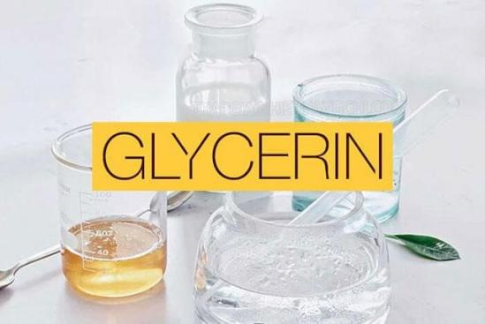

**A.** Propene → propanol → glycerol.

**B.** Butane → butyric acid → glycerol.

###### **C.** Propene → allyl chloride → 1,3-dicloropropan-2-ol → glycerol.

**D.** Methane → ethane → propane → glycerol.

**------------HẾT------------**

**CHƯƠNG 5: DẪN XUẤT HALOGEN – ALCOHOL - PHENOL**

**BÀI 17: PHENOL**

|  |
| --- |
| **I. KHÁI NIỆM VÀ CẤU TRÚC.**  **1. Khái niệm**  Phenol: Cấu tạo, tính chất, điều chế và ứng dụngPhenol (CAS 108-95-2) - Chemical & Physical Properties by Cheméo  Phenol là những hợp chất hữu cơ trong phân tử có nhóm – OH liên kết trực tiếp với nguyên tử carbon của vòng benzene.  **2. Phân loại**  Phenol có chứa 1 nhóm – OH thuộc loại monophenol.  Phenol, detached crystals, 99+%, Thermo Scientific Chemicals | Fisher  Scientific2-Methylphenol | CAS 95-48-7 | SCBT - Santa Cruz Biotechnologym-Cresol | SIELC Technologies4-METHYLPHENOL | CAS 106-44-5  phenol o –crezol m – cresol p – cresol  Phenol có chứa nhiều nhóm – OH thuộc loại polyphenol.  Hydroquinone là gì? Top 5 sản phẩm chứa Hydroquinone tốt nhất trên thị  trường - HazuShopchemical structure of types of phenols. Phenol catechol resorcinol hydroquinone o-cresol and p-cresol chemical structure of types of phenols. Phenol catechol resorcinol hydroquinone o-cresol and p-cresol  Resorcinol | Ingredient | INCI Guidechemical structure of types of phenols. Phenol catechol resorcinol hydroquinone o-cresol and p-cresol  **3. Cấu trúc**  Structural Chemical Formulas And Model Of Phenol Molecule, 2d 3d  Illustration, Isolated On White Background, Balls Sticks, Skeletal Royalty  Free SVG, Cliparts, Vectors, And Stock Illustration. Image 30656061. Củng cố kiến thức  Phenol có nhóm phenyl hút electron (gây ra hiệu ứng liên hợp):  - Làm giảm mật độ electron ở nguyên tử oxygen, dẫn đến tăng sự phân cực của liên kết O – H (nguyên tử H trong phenol linh động hơn so với nguyên tử H trong nhóm alcohol).  - Làm tăng mật độ electron trong vòng benzene, nhiều nhất ở các vị trí *ortho* và *para*.  **II. TÍNH CHẤT VẬT LÍ.**  Phenol là chất rắn, không màu, dễ chảy rữa chuyển thành màu hồng do hút ẩm và bị oxi chậm trong không khí.  Phenol là gì? Tính chất, điều chế, công dụng và lưu ý khi sử dụngPHENOL GÂY ĐỘC VỚI HÀM LƯỢNG BAO NHIÊUTìm hiểu về tác hại của phenol  Phenol ít tan trong nước lạnh, tan vô hạn trong nước ở 660C, tan tốt trong ethanol, ether và acetone.  Phenol có nhiệt độ nóng chảy, nhiệt độ sôi cao hơn các hydrocarbon thơm có khối lượng phân tử tương đương.  Phenol độc gây bỏng cho da.    **III. TÍNH CHẤT HÓA HỌC.**  **1. Phản ứng thế nguyên tử hydrogen của nhóm –OH.**  a. Phenol tác dụng với kim loại Na và K.  Do có nhóm – OH trong phân tử phenol tác dụng được với kim loại Na và K giải phóng khí hydrogen.    C6H5OH+ Na C6H5ONa + ½ H2  b. Phenol thể hiện tính acid yếu.  Phenol thể hiện tính acid yếu (yếu hơn carbonic acid), dung dịch phenol không làm đổi màu quỳ tím.  Do có nhóm phenyl hút elelctron, làm tăng sự phân cực của liên kết O – H, dẫn đến phenol có tính acid.  Chiều giảm dần độ linh động của nguyên tử H( trái sang phải) trong nhóm OH  của 3 hợp chất: C6H5OH (1), etanol(2), 2-nitro phenol (3)  *- Phản ứng với dung dịch sodium hidroxide (NaOH).*    C6H5OH+ NaOH C6H5ONa + H2O  *- Phản ứng với dung dịch sodium carbonate (Na2CO3).*    C6H5OH+ Na2CO3  C6H5ONa + NaHCO3  **2. Phản ứng thế nguyên tử hydrogen của vòng benzene.**  Nhóm OH làm tăng khả năng phản ứng thế nguyên tử hydrogen trong vòng benzene của phenol (dễ thế nguyên tử hydogen hơn so với benzene). Ưu tiên thế nguyên tử hydrogen ở các vị trí *ortho (o-)* và *para (p-)* của phenol.  *a. Phản ứng với nước bromine*  Củng cố kiến thức  2,4,6-tribromophenol (kết tủa trắng)  *b. Phản ứng với dung dịch HNO3 đặc (H2SO4 đặc)*  Hỗn hợp T gồm etanol và phenol. Biết m gam T tác dụng vừa đủ với 20 mL dung  dịch NaOH 2M. Cho m gam T tác dụng với dung ?  2,4,6-trinitrophenol (kết tủa vàng)  (piric acid)  Piric acid dễ bắt nhiệt và phát nổ nên dùng để sản xuất chất nổ, diêm, pin điện, điêu khắc vật liệu bằng đồng, sản xuất thủy tinh màu, công nghiệp thuộc da và phầm nhuộm.  **\*Chú ý:**  - Cho khí CO2 vào dung dịch sodium phenolate thu được dung dịch vẫn đục do tạo thành phenol.  http://matran.edu.vn/media/hoa-hoc/hoa/ckiq05oj.jpg  Cho các phát biểu về phenol (C6H5OH) và natri phenolat (C6H5ONa): (a)  Phenol có lực axit mạnh hơn axit cacbonic. (b) ?  - Đối với phân tử có dạng R – O – H, nếu gốc R càng đẩy e thì độ linh động của nguyên tử H càng yếu (tính acid càng yếu), gốc R càng hút e thì độ linh động nguyên tử H càng mạnh (tính acid càng mạnh), độ đẩy e tăng dần từ - C6H5, - H, - C2H5.  Tính acid tăng dần C2H5OH < H2O < C6H5OH  - Gốc càng đẩy e thì càng làm tăng khả năng thế nguyên tử H trên vòng benzene, gốc càng hút e thì càng làm giảm khả năng thế nguyên tử H trên vòng benzene.    **IV. ỨNG DỤNG VÀ ĐIỀU CHẾ**  **1. Ứng dụng.**  Phenol được sử dụng phổ biến trong lĩnh vực sản xuất như: chất sát trùng, diệt nấm, vi khuẩn, chất bảo quản, chất dẻo, chất kết dính, dược phẩm, phẩm nhuộm,…    **2. Điều chế.**  Phenol được điều chế từ cumene và được tách ra từ nhựa than đá.  http://suretest.vn/FileUpload/12/Editor/Images/Hoa_11_bai41_6.PNG |

**DẠNG 1: ĐẶC ĐIỂM CẤU TẠO VÀ TÍNH CHẤT VẬT LÍ CỦA PHENOL**

**[Câu 1.](https://vietjack.me/quan-sat-cac-hop-chat-phenol-cho-biet-dac-diem-cua-nhom-oh-giong-va-kh-153053.html)** [Quan sát các hợp chất phenol, cho biết đặc điểm của nhóm OH giống và khác nhóm OH trong phân tử alcohol như thế nào?](https://vietjack.me/quan-sat-cac-hop-chat-phenol-cho-biet-dac-diem-cua-nhom-oh-giong-va-kh-153053.html)

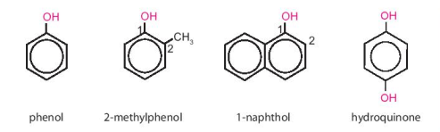

**Lời giải:**

Giống: Nhóm OH gắn trực tiếp với nguyên tử carbon.

Khác:

+ Ancol: Nhóm OH gắn trực tiếp với nguyên tử carbon no;

+ Phenol: Nhóm OH gắn trực tiếp với nguyên tử carbon của vòng benzene.

**[Câu 2.](https://vietjack.me/chat-nao-sau-day-thuoc-loai-phenol-153058.html)** [Chất nào sau đây thuộc loại phenol?](https://vietjack.me/chat-nao-sau-day-thuoc-loai-phenol-153058.html)

a) 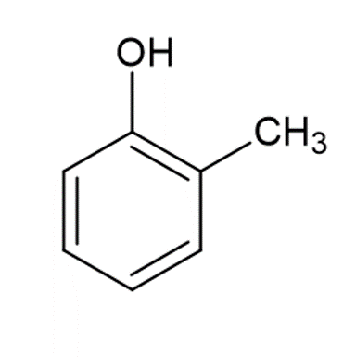 b) 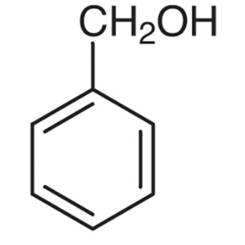

**Lời giải:**

Chất (a) là phenol do có nhóm OH liên kết trực tiếp với carbon của vòng benzene.

**[Câu 3.](https://vietjack.me/cho-ba-chat-co-cong-thuc-cau-tao-duoi-day-a-chat-nao-o-tren-thuoc-loai-140023.html)** [Cho ba chất có công thức cấu tạo dưới đây:](https://vietjack.me/cho-ba-chat-co-cong-thuc-cau-tao-duoi-day-a-chat-nao-o-tren-thuoc-loai-140023.html)

**(A)** CH3 – CH2 – **OH**  **(B)**   **(C)** 

a) Chất nào ở trên thuộc loại alcohol? Chất nào là phenol?

b) Hợp chất (**C**) có những đặc điểm cấu tạo nào khác so với hai hợp chất (**A**) và (**B**)?

c) Dự đoán tính chất hoá học của hợp chất (**C**) có khác (**A**) và (**B**) hay không.

**Lời giải:**

a) Chất **(A)** và (**B**) thuộc loại alcohol do có nhóm – OH liên kết trực tiếp với nguyên tử carbon no. Chất **(C)** là phenol.

b) Hợp chất (**C**) khác hợp chất (**A**), (**B**) ở điểm: có nhóm – OH liên kết trực tiếp với nguyên tử carbon của vòng benzene.

c) Dự đoán: Tính chất hoá học của hợp chất (**C**) khác tính chất hoá học của các hợp chất (**A**) và (**B**).

**[Câu 4.](https://vietjack.me/doc-thong-tin-trong-bang-171-va-hinh-172-so-sanh-nhiet-do-nong-chay-cu-153060.html)** [Đọc thông tin trong Bảng 17.1 và Hình 17.2, so sánh nhiệt độ nóng chảy của phenol với các hợp chất còn lại. Giải thích.](https://vietjack.me/doc-thong-tin-trong-bang-171-va-hinh-172-so-sanh-nhiet-do-nong-chay-cu-153060.html)

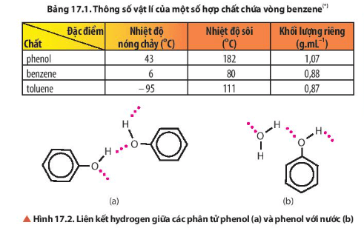

**Lời giải:**

Phenol có nhiệt độ sôi cao hơn nhiều so với benzene và toluene.

Giải thích: Do phenol có khả năng tạo liên kết hydrogen liên phân tử.

**[Câu 5.](https://vietjack.me/cho-cac-chat-co-cong-thuc-sau-c6h5oh-c6h5ch3-c6h5cl-va-cac-gia-tri-nhi-140024.html)** [Cho các chất có công thức sau: C](https://vietjack.me/cho-cac-chat-co-cong-thuc-sau-c6h5oh-c6h5ch3-c6h5cl-va-cac-gia-tri-nhi-140024.html)[6](https://vietjack.me/cho-cac-chat-co-cong-thuc-sau-c6h5oh-c6h5ch3-c6h5cl-va-cac-gia-tri-nhi-140024.html)[H](https://vietjack.me/cho-cac-chat-co-cong-thuc-sau-c6h5oh-c6h5ch3-c6h5cl-va-cac-gia-tri-nhi-140024.html)[5](https://vietjack.me/cho-cac-chat-co-cong-thuc-sau-c6h5oh-c6h5ch3-c6h5cl-va-cac-gia-tri-nhi-140024.html)[OH, C](https://vietjack.me/cho-cac-chat-co-cong-thuc-sau-c6h5oh-c6h5ch3-c6h5cl-va-cac-gia-tri-nhi-140024.html)[6](https://vietjack.me/cho-cac-chat-co-cong-thuc-sau-c6h5oh-c6h5ch3-c6h5cl-va-cac-gia-tri-nhi-140024.html)[H](https://vietjack.me/cho-cac-chat-co-cong-thuc-sau-c6h5oh-c6h5ch3-c6h5cl-va-cac-gia-tri-nhi-140024.html)[5](https://vietjack.me/cho-cac-chat-co-cong-thuc-sau-c6h5oh-c6h5ch3-c6h5cl-va-cac-gia-tri-nhi-140024.html)[CH](https://vietjack.me/cho-cac-chat-co-cong-thuc-sau-c6h5oh-c6h5ch3-c6h5cl-va-cac-gia-tri-nhi-140024.html)[3](https://vietjack.me/cho-cac-chat-co-cong-thuc-sau-c6h5oh-c6h5ch3-c6h5cl-va-cac-gia-tri-nhi-140024.html)[, C](https://vietjack.me/cho-cac-chat-co-cong-thuc-sau-c6h5oh-c6h5ch3-c6h5cl-va-cac-gia-tri-nhi-140024.html)[6](https://vietjack.me/cho-cac-chat-co-cong-thuc-sau-c6h5oh-c6h5ch3-c6h5cl-va-cac-gia-tri-nhi-140024.html)[H](https://vietjack.me/cho-cac-chat-co-cong-thuc-sau-c6h5oh-c6h5ch3-c6h5cl-va-cac-gia-tri-nhi-140024.html)[5](https://vietjack.me/cho-cac-chat-co-cong-thuc-sau-c6h5oh-c6h5ch3-c6h5cl-va-cac-gia-tri-nhi-140024.html)[Cl và các giá trị nhiệt độ sôi (không theo thứ tự) là 110](https://vietjack.me/cho-cac-chat-co-cong-thuc-sau-c6h5oh-c6h5ch3-c6h5cl-va-cac-gia-tri-nhi-140024.html)[o](https://vietjack.me/cho-cac-chat-co-cong-thuc-sau-c6h5oh-c6h5ch3-c6h5cl-va-cac-gia-tri-nhi-140024.html)[C, 132](https://vietjack.me/cho-cac-chat-co-cong-thuc-sau-c6h5oh-c6h5ch3-c6h5cl-va-cac-gia-tri-nhi-140024.html)[o](https://vietjack.me/cho-cac-chat-co-cong-thuc-sau-c6h5oh-c6h5ch3-c6h5cl-va-cac-gia-tri-nhi-140024.html)[C, 182](https://vietjack.me/cho-cac-chat-co-cong-thuc-sau-c6h5oh-c6h5ch3-c6h5cl-va-cac-gia-tri-nhi-140024.html)[o](https://vietjack.me/cho-cac-chat-co-cong-thuc-sau-c6h5oh-c6h5ch3-c6h5cl-va-cac-gia-tri-nhi-140024.html)[C. Hãy dự đoán nhiệt độ sôi tương ứng với mỗi chất trên. Giải thích.](https://vietjack.me/cho-cac-chat-co-cong-thuc-sau-c6h5oh-c6h5ch3-c6h5cl-va-cac-gia-tri-nhi-140024.html)

**Lời giải:**

Dự đoán nhiệt độ sôi các chất như sau:

|  |  |  |  |
| --- | --- | --- | --- |
| **Chất** | C6H5CH3 | C6H5Cl | C6H5OH |
| **Nhiệt độ sôi** | 110 oC | 132 oC | 182 oC |

Giải thích:

- Do có nhóm – OH trong phân tử nên phenol tạo ra liên kết hydrogen giữa các phân tử. Do vậy, phenol có nhiệt độ sôi cao hơn C6H5Cl (có phân tử khối tương đương).

- Do liên kết C – Cl phân cực nên C6H5Cl có nhiệt độ sôi cao hơn C6H5CH3 (có phân tử khối tương đương).

**DẠNG 2: ĐỒNG PHÂN CỦA PHENOL**

**[Câu 6.](https://vietjack.me/hay-viet-cong-thuc-cau-tao-cac-chat-chua-vong-benzene-co-cung-cong-thu-140038.html)**[Hãy viết công thức cấu tạo các chất chứa vòng benzene có cùng công thức phân tử C](https://vietjack.me/hay-viet-cong-thuc-cau-tao-cac-chat-chua-vong-benzene-co-cung-cong-thu-140038.html)[7](https://vietjack.me/hay-viet-cong-thuc-cau-tao-cac-chat-chua-vong-benzene-co-cung-cong-thu-140038.html)[H](https://vietjack.me/hay-viet-cong-thuc-cau-tao-cac-chat-chua-vong-benzene-co-cung-cong-thu-140038.html)[8](https://vietjack.me/hay-viet-cong-thuc-cau-tao-cac-chat-chua-vong-benzene-co-cung-cong-thu-140038.html)[O.](https://vietjack.me/hay-viet-cong-thuc-cau-tao-cac-chat-chua-vong-benzene-co-cung-cong-thu-140038.html)

**Lời giải:**

Các chất chứa vòng benzene có cùng công thức phân tử C7H8O:

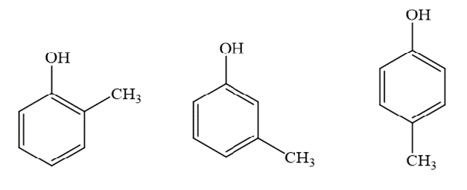

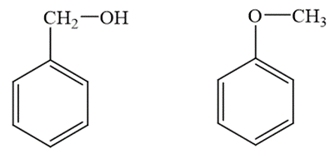

**[Câu 7.](https://vietjack.me/viet-cong-thuc-cau-tao-cac-dong-phan-phenol-co-cong-thuc-phan-tu-c7h8o-153075.html)**[Viết công thức cấu tạo các đồng phân phenol có công thức phân tử C](https://vietjack.me/viet-cong-thuc-cau-tao-cac-dong-phan-phenol-co-cong-thuc-phan-tu-c7h8o-153075.html)[7](https://vietjack.me/viet-cong-thuc-cau-tao-cac-dong-phan-phenol-co-cong-thuc-phan-tu-c7h8o-153075.html)[H](https://vietjack.me/viet-cong-thuc-cau-tao-cac-dong-phan-phenol-co-cong-thuc-phan-tu-c7h8o-153075.html)[8](https://vietjack.me/viet-cong-thuc-cau-tao-cac-dong-phan-phenol-co-cong-thuc-phan-tu-c7h8o-153075.html)[O. Gọi tên các đồng phân đó.](https://vietjack.me/viet-cong-thuc-cau-tao-cac-dong-phan-phenol-co-cong-thuc-phan-tu-c7h8o-153075.html)

**Lời giải:**

Các đồng phân phenol có công thức phân tử C7H8O là:



2 – methylphenol. 3 – methylphenol. 4 – methylphenol.

**[Câu 8.](https://vietjack.me/viet-cong-thuc-cau-tao-cac-dong-phan-phenol-co-cong-thuc-phan-tu-c7h8o-153075.html)**[Ứng với công thức phân tử C](https://vietjack.me/viet-cong-thuc-cau-tao-cac-dong-phan-phenol-co-cong-thuc-phan-tu-c7h8o-153075.html)[8](https://vietjack.me/viet-cong-thuc-cau-tao-cac-dong-phan-phenol-co-cong-thuc-phan-tu-c7h8o-153075.html)[H](https://vietjack.me/viet-cong-thuc-cau-tao-cac-dong-phan-phenol-co-cong-thuc-phan-tu-c7h8o-153075.html)[10](https://vietjack.me/viet-cong-thuc-cau-tao-cac-dong-phan-phenol-co-cong-thuc-phan-tu-c7h8o-153075.html)[O có bao nhiêu đồng phân là dẫn xuất của benzene tác dụng với dung dịch NaOH tạo muối và nước.](https://vietjack.me/viet-cong-thuc-cau-tao-cac-dong-phan-phenol-co-cong-thuc-phan-tu-c7h8o-153075.html)

**Lời giải**

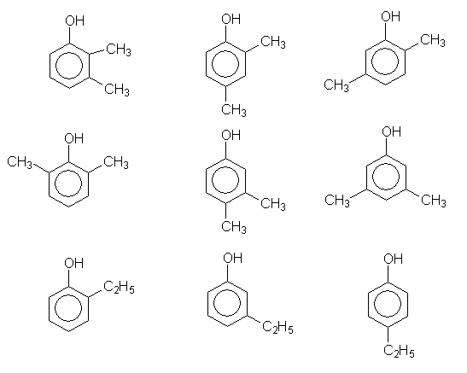

**[Câu 9.](https://vietjack.me/viet-cong-thuc-cau-tao-cac-dong-phan-phenol-co-cong-thuc-phan-tu-c7h8o-153075.html)**[Ứng với công thức phân tử C](https://vietjack.me/viet-cong-thuc-cau-tao-cac-dong-phan-phenol-co-cong-thuc-phan-tu-c7h8o-153075.html)[8](https://vietjack.me/viet-cong-thuc-cau-tao-cac-dong-phan-phenol-co-cong-thuc-phan-tu-c7h8o-153075.html)[H](https://vietjack.me/viet-cong-thuc-cau-tao-cac-dong-phan-phenol-co-cong-thuc-phan-tu-c7h8o-153075.html)[10](https://vietjack.me/viet-cong-thuc-cau-tao-cac-dong-phan-phenol-co-cong-thuc-phan-tu-c7h8o-153075.html)[O có bao nhiêu đồng phân là dẫn xuất của benzene tác dụng với Na nhưng không tác dụng với dung dịch NaOH.](https://vietjack.me/viet-cong-thuc-cau-tao-cac-dong-phan-phenol-co-cong-thuc-phan-tu-c7h8o-153075.html)

**Lời giải**

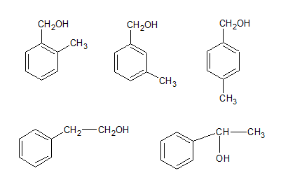

**[Câu 10.](https://vietjack.me/viet-cong-thuc-cau-tao-cac-dong-phan-phenol-co-cong-thuc-phan-tu-c7h8o-153075.html)**[Ứng với công thức phân tử C](https://vietjack.me/viet-cong-thuc-cau-tao-cac-dong-phan-phenol-co-cong-thuc-phan-tu-c7h8o-153075.html)[8](https://vietjack.me/viet-cong-thuc-cau-tao-cac-dong-phan-phenol-co-cong-thuc-phan-tu-c7h8o-153075.html)[H](https://vietjack.me/viet-cong-thuc-cau-tao-cac-dong-phan-phenol-co-cong-thuc-phan-tu-c7h8o-153075.html)[10](https://vietjack.me/viet-cong-thuc-cau-tao-cac-dong-phan-phenol-co-cong-thuc-phan-tu-c7h8o-153075.html)[O có bao nhiêu đồng phân là dẫn xuất của benzene không tác dụng với Na và không tác dụng với dung dịch NaOH.](https://vietjack.me/viet-cong-thuc-cau-tao-cac-dong-phan-phenol-co-cong-thuc-phan-tu-c7h8o-153075.html)

**Lời giải**

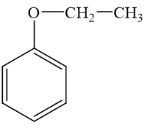 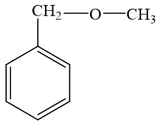 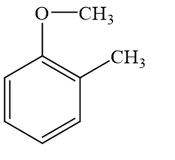

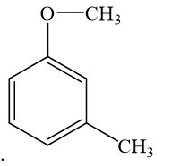 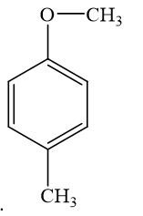

**DẠNG 3: TÍNH CHẤT HÓA HỌC CỦA PHENOL.**

**[Câu 11.](https://vietjack.me/so-sanh-kha-nang-phan-ung-cua-phenol-va-ethanol-khi-tac-dung-voi-naoh-153062.html)**[So sánh khả năng phản ứng của phenol và ethanol khi tác dụng với NaOH.](https://vietjack.me/so-sanh-kha-nang-phan-ung-cua-phenol-va-ethanol-khi-tac-dung-voi-naoh-153062.html)

**Lời giải:**

Phenol tác dụng được với NaOH còn ethanol thì không.

C6H5OH + NaOH → C6H5ONa + H2O

C2H5OH + NaOH → không phản ứng.

**[Câu 12.](https://vietjack.me/hay-giai-thich-tai-sao-phenol-co-the-phan-ung-duoc-voi-dung-dich-naoh-139109.html)** [Hãy giải thích tại sao phenol có thể phản ứng được với dung dịch NaOH còn alcohol thì không phản ứng với dung dịch NaOH.](https://vietjack.me/hay-giai-thich-tai-sao-phenol-co-the-phan-ung-duoc-voi-dung-dich-naoh-139109.html)

**Lời giải:**

Trong dung dịch nước, phenol phân li theo cân bằng sau:

C6H5OH + H2O ⇌ C6H5O− + H3O+

Do đó, phenol là một acid yếu, có thể tác dụng được với dung dịch NaOH.

Alcohol là chất không điện li, nên không có khả năng phân li như phenol nên không tác dụng với NaOH.

**[Câu 13.](https://vietjack.me/hay-dan-ra-cac-phuong-trinh-hoa-hoc-de-chung-minh-rang-tinh-acid-cua-p-140026.html)** [Hãy dẫn ra các phương trình hoá học để chứng minh rằng tính acid của phenol mạnh hơn của alcohol.](https://vietjack.me/hay-dan-ra-cac-phuong-trinh-hoa-hoc-de-chung-minh-rang-tinh-acid-cua-p-140026.html)

**Lời giải:**

Các phương trình hoá học chứng minh tính acid của phenol mạnh hơn tính acid của alcohol:

C6H5OH + NaOH → C6H5ONa + H2O

C2H5OH + NaOH → không phản ứng

C6H5OH + Na2CO3 ⇌ C6H5ONa + NaHCO3

C2H5OH + Na2CO3 → không phản ứng.

**Câu 14.**

[a) Viết công thức phân tử và công thức cấu tạo của phenol đơn giản nhất.](https://vietjack.me/viet-cong-thuc-phan-tu-va-cong-thuc-cau-tao-cua-phenol-don-gian-nhat-153074.html)

[b) Phenol phản ứng với dung dịch potassium hydroxide. Tên của loại phản ứng này là gì? Viết phương trình hoá học của phản ứng.](https://vietjack.me/viet-cong-thuc-phan-tu-va-cong-thuc-cau-tao-cua-phenol-don-gian-nhat-153074.html)

**Lời giải:**

a) Phenol đơn giản nhất có:

+ Công thức phân tử: C6H6O.

+ Công thức cấu tạo: 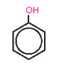

b) Phản ứng của phenol với dung dịch potassium hydroxide (KOH) là phản ứng trung hoà.

C6H5OH + KOH → C6H5OK + H2O.

**Câu 15.**

**[a)](https://vietjack.me/quan-sat-cong-thuc-cau-tao-cua-phenol-cho-biet-cac-vi-tri-giau-mat-do-153055.html)**[Quan sát công thức cấu tạo của phenol, cho biết các vị trí giàu mật độ electron trong vòng benzene. Nhóm phenyl hút electron, làm ảnh hưởng như thế nào đến liên kết O – H?](https://vietjack.me/quan-sat-cong-thuc-cau-tao-cua-phenol-cho-biet-cac-vi-tri-giau-mat-do-153055.html)

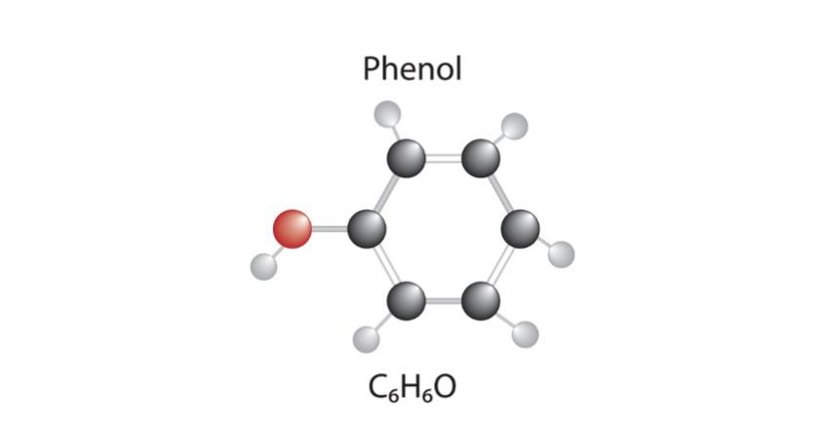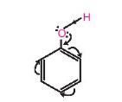

**Lời giải:**

- Vị trí giàu mật độ electron trong vòng benzene là ortho và para.

­- Nhóm phenyl hút electron, làm giảm mật độ electron ở nguyên tử oxygen, dẫn đến tăng sự phân cực của liên kết O – H (so với alcohol), đồng thời làm tăng mật độ electron trong vòng benzene, nhiều nhất ở các vị trí ortho và para.

**[b)](https://vietjack.me/giai-thich-vi-sao-phenol-co-phan-ung-the-voi-dung-dich-bromine-de-dang-153076.html)** [Giải thích vì sao phenol có phản ứng thế với dung dịch bromine dễ dàng hơn benzene.](https://vietjack.me/giai-thich-vi-sao-phenol-co-phan-ung-the-voi-dung-dich-bromine-de-dang-153076.html)

**Lời giải:**

Nhóm OH làm tăng khả năng phản ứng thế nguyên tử hydrogen trong vòng benzene của phenol. Do đó, phenol có phản ứng thế với dung dịch bromine dễ dàng hơn benzene.

**[c)](https://vietjack.me/hay-dan-ra-cac-phuong-trinh-hoa-hoc-de-chung-minh-phan-ung-the-nguyen-140033.html)**[Hãy dẫn ra các phương trình hoá học để chứng minh phản ứng thế nguyên tử H ở vòng benzene trong phenol dễ hơn benzene.](https://vietjack.me/hay-dan-ra-cac-phuong-trinh-hoa-hoc-de-chung-minh-phan-ung-the-nguyen-140033.html)

**Lời giải:**

Benzene phản ứng với Br2 trong điều kiện đun nóng và có xúc tác FeBr3. Phenol phản ứng với Br2 ngay điều kiện thường và không cần chất xúc tác. Điều đó chứng tỏ do ảnh hưởng của nhóm – OH, phản ứng thế nguyên tử hydrogen ở vòng benzene của phenol xảy ra dễ dàng hơn so với benzene.

Phương trình hoá học chứng minh:

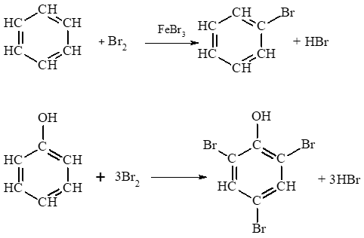

**Câu 16.** [Thí nghiệm phenol tác dụng với dung dịch NaOH và với dung dịch Na](https://vietjack.me/nghien-cuu-phan-ung-cua-phenol-voi-dung-dich-naoh-va-dung-dich-na2co3-139108.html)[2](https://vietjack.me/nghien-cuu-phan-ung-cua-phenol-voi-dung-dich-naoh-va-dung-dich-na2co3-139108.html)[CO](https://vietjack.me/nghien-cuu-phan-ung-cua-phenol-voi-dung-dich-naoh-va-dung-dich-na2co3-139108.html)[3](https://vietjack.me/nghien-cuu-phan-ung-cua-phenol-voi-dung-dich-naoh-va-dung-dich-na2co3-139108.html)[được tiến hành như sau:](https://vietjack.me/nghien-cuu-phan-ung-cua-phenol-voi-dung-dich-naoh-va-dung-dich-na2co3-139108.html)

[- Cho vào hai ống nghiệm, mỗi ống nghiệm khoảng 1 mL dung dịch phenol bão hoà (có màu trắng đục).](https://vietjack.me/nghien-cuu-phan-ung-cua-phenol-voi-dung-dich-naoh-va-dung-dich-na2co3-139108.html)

[- Cho khoảng 1 mL dung dịch NaOH 2 M vào ống nghiệm (1) và lắc đều.](https://vietjack.me/nghien-cuu-phan-ung-cua-phenol-voi-dung-dich-naoh-va-dung-dich-na2co3-139108.html)

[- Cho khoảng 1 mL dung dịch Na](https://vietjack.me/nghien-cuu-phan-ung-cua-phenol-voi-dung-dich-naoh-va-dung-dich-na2co3-139108.html)[2](https://vietjack.me/nghien-cuu-phan-ung-cua-phenol-voi-dung-dich-naoh-va-dung-dich-na2co3-139108.html)[CO](https://vietjack.me/nghien-cuu-phan-ung-cua-phenol-voi-dung-dich-naoh-va-dung-dich-na2co3-139108.html)[3](https://vietjack.me/nghien-cuu-phan-ung-cua-phenol-voi-dung-dich-naoh-va-dung-dich-na2co3-139108.html)[2 M vào ống nghiệm (2) và lắc đều.](https://vietjack.me/nghien-cuu-phan-ung-cua-phenol-voi-dung-dich-naoh-va-dung-dich-na2co3-139108.html)

[Cả hai ống nghiệm đều quan sát được dung dịch từ màu trắng đục chuyển sang trong suốt.](https://vietjack.me/nghien-cuu-phan-ung-cua-phenol-voi-dung-dich-naoh-va-dung-dich-na2co3-139108.html)

[Hãy](https://vietjack.me/nghien-cuu-phan-ung-cua-phenol-voi-dung-dich-naoh-va-dung-dich-na2co3-139108.html) giải thích các hiện tượng xảy ra và viết phương trình hóa học của phản ứng.

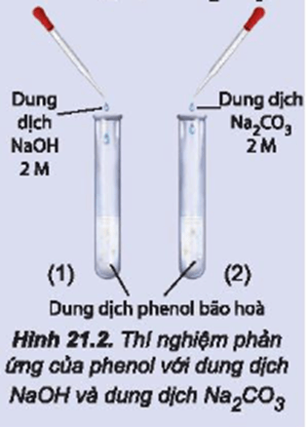

**Lời giải:**

Hiện tượng: Ở cả hai ống nghiệm dung dịch từ màu trắng đục chuyển sang trong suốt.

Giải thích:

- Phenol ít tan trong nước ở điều kiện thường do đó ban đầu dung dịch có màu trắng đục;

- Phenol phản ứng với các dung dịch NaOH, Na2CO3 tạo thành các muối tan nên sau phản ứng thu được dung dịch trong suốt.

Phương trình hoá học:

C6H5OH + NaOH → C6H5ONa + H2O

C6H5OH + Na2CO3 → C6H5ONa + NaHCO3.

**[Câu 17.](https://vietjack.me/quan-sat-cong-thuc-cau-tao-cua-phenol-cho-biet-cac-vi-tri-giau-mat-do-153055.html)**[Hãy](https://vietjack.me/quan-sat-cong-thuc-cau-tao-cua-phenol-cho-biet-cac-vi-tri-giau-mat-do-153055.html) cho biết hiện tượng hóa học xảy ra và viết các phương trình hóa học khi cho phenol tác dụng lần lượt với

a). dung dịch bromine.

b). dung dịch nitric acid trong sulfuric acid.

**Lời giải**

a) Hiện tượng: Nước bromine mất màu và xuất hiện kết tủa trắng do phenol phản ứng với nước bromine tạo thành sản phẩm thế 2,4,6 – tribromophenol ở dạng kết tủa màu trắng.

Phương trình hoá học:

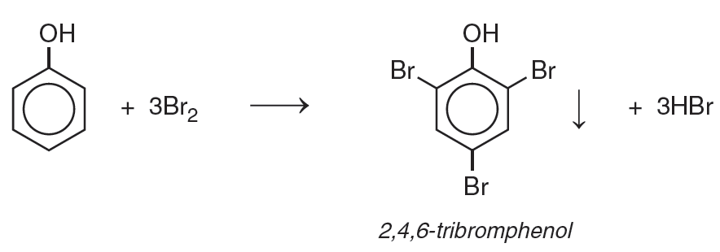

b) Hiện tượng: Phenol phản ứng với dung dịch nitric acid đặc trong dung dịch sulfuric acid đặc tạo ra sản phẩm 2,4,6 – trinitrophenol (picric acid, dạng tinh thể màu vàng).

Phương trình hoá học:

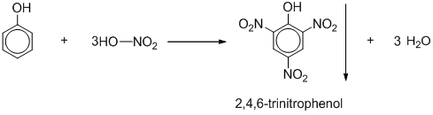

**[Câu 18.](https://vietjack.me/viet-phuong-trinh-hoa-hoc-cua-phan-ung-xay-ra-khi-cho-4-methylphenol-t-139112.html)**[Viết phương trình hoá học của các phản ứng](https://vietjack.me/viet-phuong-trinh-hoa-hoc-cua-phan-ung-xay-ra-khi-cho-4-methylphenol-t-139112.html) sau:ieêệ

a). 4 – methyl phenol tác dụng với dung dịch bromine dư.

a). 2-methylphenol tác dụng với dung dịch bromine dư

b). 3-methylphenol tác dụng với dung dịch bromine dư.

**Lời giải**

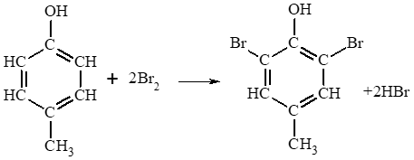

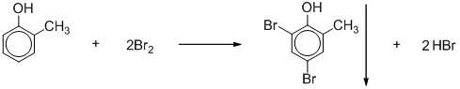

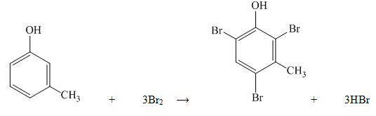

**[Câu 19.](https://vietjack.me/co-ba-ong-nghiem-chua-cac-chat-long-sau-dung-dich-propanol-dung-dich-p-140034.html)**[Có ba ống nghiệm chứa các chất lỏng sau: dung dịch propanol, dung dịch phenol và benzene. Hãy đề xuất một thuốc thử để nhận biết ống nghiệm chứa dung dịch phenol.](https://vietjack.me/co-ba-ong-nghiem-chua-cac-chat-long-sau-dung-dich-propanol-dung-dich-p-140034.html)

**Lời giải:**

- Đề xuất: Thuốc thử để nhận biết ống nghiệm chứa dung dịch phenol là dung dịch bromine.

- Cách nhận biết:

+ Đánh số thứ tự từng ống nghiệm mất nhãn, trích mẫu thử.

+ Cho lần lượt từng mẫu thử tác dụng với dung dịch bromine:

Nếu xuất hiện kết tủa trắng → mẫu thử là phenol.

Không có kết tủa xuất hiện → mẫu thử là propanol, benzene.

**[Câu 20.](https://vietjack.me/trinh-bay-cach-phan-biet-cac-dung-dich-sau-dung-dich-phenol-dung-dich-140039.html)** [Trình bày cách phân biệt các dung dịch sau: dung dịch phenol, dung dịch ethanol, dung dịch glycerol.](https://vietjack.me/trinh-bay-cach-phan-biet-cac-dung-dich-sau-dung-dich-phenol-dung-dich-140039.html)

**Lời giải:**

Trích mẫu thử.

Cho từng mẫu thử tác dụng với dung dịch bromine.

+ Xuất hiện kết tủa trắng → dung dịch phenol.

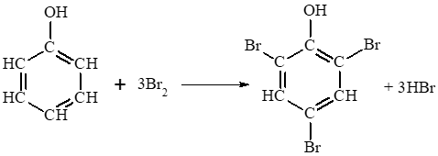

+ Không có hiện tượng xuất hiện → dung dịch ethanol, dung dịch glycerol (nhóm I).

Cho lần lượt từng mẫu thử ở nhóm I tác dụng với Cu(OH)2.

+ Nếu kết tủa tan dần, thu được dung dịch có màu xanh đặc trưng → dung dịch glycerol.

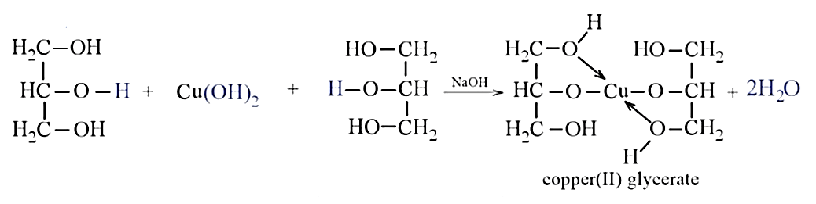

+ Nếu không có hiện tượng xuất hiện → dung dịch ethanol.

**Câu 21.** Sục khí carbonic vào dung dịch sodium phenolate ở nhiệt độ thường, thấy dung dịch vẩn đục, sau đó đun nóng dung dịch thì dung dịch lại trong. Giải thích những hiện tượng vừa nêu và viết phương trình hoá học (nếu có).

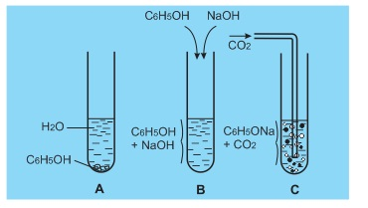

**Lời giải:**

Phenol có tính axit yếu, yếu hơn cả carbonic acid. Vì vậy, carbonic acid đẩy được phenol ra khỏi natri phenolat:

C6H5ONa + H2O + CO2 → C6H5OH + NaHCO3

Ở nhiệt độ thường, phenol rất ít tan trong nước, vì vậy, các phân tử phenol không tan làm cho dung dịch vẩn đục.

Ớ nhiệt độ cao, phenol tan rất tốt trong nước (trên 70°C, tan vô hạn trong nước). Vì thế, khi đun nóng, phenol tan hết và dung dịch lại trong.

**Câu 22.** Hoàn thành chuỗi phản ứng hóa học sau:

Benzene  bromobenzene sodium phenolate phenol 2,4,6 tribromophenol

**Lời giải:**

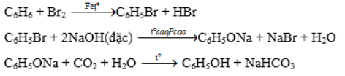

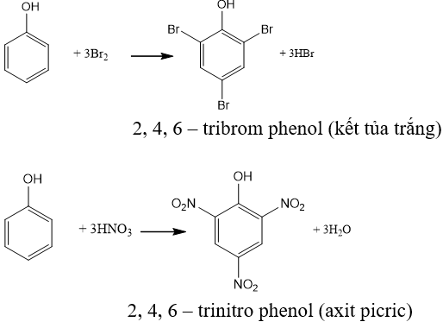

**Câu 23.** Trong công nghiệp, trước kia người ta sản xuất phenol từ chlorobenzene ngày nay sản xuất từ cumene. Viết phương trình hoá học của các phản ứng điều chế phenol theo hai cách và so sánh ưu điểm và hạn chế của hai cách.

**Lời giải.**

Cách 1 từ chlorobenzene.

C6H5Cl + NaOH → C6H5ONa + HCl

C6H5ONa + HCl → C6H5OH + NaCl

Cách 2 từ cumene

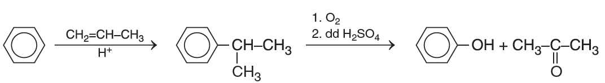

**[Câu 24.](https://vietjack.me/aspirin-duoc-su-dung-de-ha-sot-va-giam-dau-nhe-den-trung-binh-do-tinh-153077.html)**[Aspirin được sử dụng để hạ sốt và giảm đau nhẹ đến trung bình do tình trạng đau nhức cơ, răng, cảm lạnh đau đầu và sưng tấy do viêm khớp. Phương trình điều chế aspirin từ salicylic acid được biểu diễn như sau:](https://vietjack.me/aspirin-duoc-su-dung-de-ha-sot-va-giam-dau-nhe-den-trung-binh-do-tinh-153077.html)

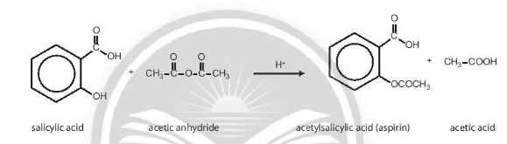

a) Salicylic acid chứa những nhóm chức nào?

b) Nhóm chức nào của salicylic acid đã tham gia phản ứng trên?

**Lời giải:**

a) Salicylic acid chứa những nhóm chức – OH; – COOH.

b) Nhóm chức của salicylic acid đã tham gia phản ứng là nhóm – OH.

**[Câu 25.](https://vietjack.me/rutin-co-nhieu-trong-hoa-hoe-rutin-co-tac-dung-lam-ben-vung-thanh-mach-140041.html)** [Rutin có nhiều trong hoa hoè. Rutin có tác dụng làm bền vững thành mạch, chống co thắt, chống phóng xạ tia X, chống viêm cầu thận cấp. Rutin có công thức phân tử C](https://vietjack.me/rutin-co-nhieu-trong-hoa-hoe-rutin-co-tac-dung-lam-ben-vung-thanh-mach-140041.html)[27](https://vietjack.me/rutin-co-nhieu-trong-hoa-hoe-rutin-co-tac-dung-lam-ben-vung-thanh-mach-140041.html)[H](https://vietjack.me/rutin-co-nhieu-trong-hoa-hoe-rutin-co-tac-dung-lam-ben-vung-thanh-mach-140041.html)[30](https://vietjack.me/rutin-co-nhieu-trong-hoa-hoe-rutin-co-tac-dung-lam-ben-vung-thanh-mach-140041.html)[O](https://vietjack.me/rutin-co-nhieu-trong-hoa-hoe-rutin-co-tac-dung-lam-ben-vung-thanh-mach-140041.html)[16](https://vietjack.me/rutin-co-nhieu-trong-hoa-hoe-rutin-co-tac-dung-lam-ben-vung-thanh-mach-140041.html)[và công thức cấu tạo như bên:](https://vietjack.me/rutin-co-nhieu-trong-hoa-hoe-rutin-co-tac-dung-lam-ben-vung-thanh-mach-140041.html)

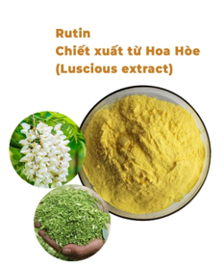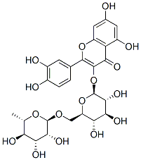

a) Phân tử rutin có bao nhiêu nhóm –OH alcohol và bao nhiêu nhóm –OH phenol?

b) Có hai phương pháp tách rutin từ hoa hoè như sau:

- Phương pháp 1: Hoa hoè xử lí bằng dung dịch sodium hydroxyde. Lọc, acid hoá phần nước lọc, thu được rutin.

- Phương pháp 2: Chiết rutin từ hoa hoè bằng nước nóng sau đó để nguội, rutin sẽ tách ra.

Em hãy cho biết mỗi phương pháp trên đã dựa vào tính chất nào của rutin.

**Lời giải:**

a) Phân tử rutin có 6 nhóm –OH alcohol và 4 nhóm –OH phenol.

b) Phương pháp 1 dựa vào tính chất hoá học của rutin, tác dụng được với sodium hydroxide.

Phương pháp 2 dựa vào tính chất hoá học của rutin, tan nhiều trong nước nóng.

**DẠNG 4: ỨNG DỤNG PHENOL.**

**[Câu 26.](https://vietjack.me/liet-ke-mot-so-ung-dung-khac-cua-phenol-trong-doi-song-san-xuat-y-hoc-153072.html)**[Liệt kê một số ứng dụng của phenol trong đời sống, sản xuất, y học.](https://vietjack.me/liet-ke-mot-so-ung-dung-khac-cua-phenol-trong-doi-song-san-xuat-y-hoc-153072.html)

**Lời giải:**

Phenol là nguyên liệu chính để sản xuất bisphenol A, một chất trung gian dùng trong sản xuất nhựa epoxy.

Phenol được dùng để sản xuất phẩm nhuộm, chất diệt cỏ 2,4 – D (2,4 – dichlorophenoxyacetic acid); chất diệt nấm mốc (các đồng phân của nitrophenol),…

Do có tính diệt khuẩn nên phenol được dùng làm chất khử trùng, tẩy uế. Thuốc xịt chloraseptic chứa 1,4% phenol được dùng làm thuốc chữa đau họng.

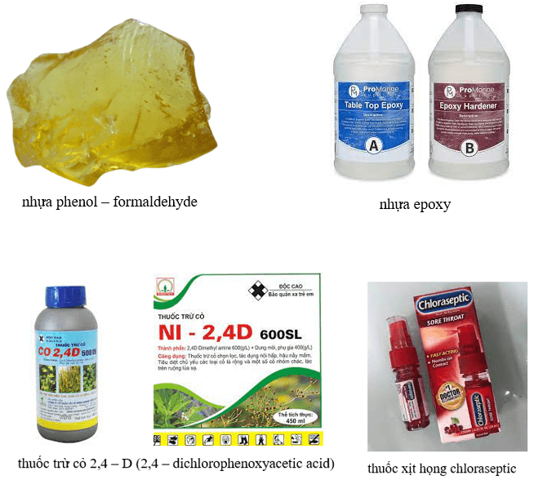

**[Câu 27.](https://vietjack.me/chat-bao-quan-thuc-pham-duoc-dung-pho-bien-trong-nganh-thuc-pham-che-b-153073.html)**[Chất bảo quản thực phẩm được dùng phổ biến trong ngành thực phẩm chế biến sẵn. Các chất BHA, BHT thường dùng cho các sản phẩm đồ hộp, thực phẩm đóng gói, nước chấm, nước giải khát, … Bên cạnh lợi ích trong bảo quản thực phẩm, các chất này cũng gây hại cho sức khoẻ con người nếu sử dụng thời gian dài. Hãy nêu quan điểm của em về vấn đề sử dụng các thực phẩm chế biến sẵn.](https://vietjack.me/chat-bao-quan-thuc-pham-duoc-dung-pho-bien-trong-nganh-thuc-pham-che-b-153073.html)

**Lời giải:**

Ngày nay, thực phẩm chế biến sẵn được coi là một trong những lựa chọn tối ưu cho con người, đặc biệt là giới trẻ, do tính tiện lợi và mùi vị hấp dẫn. Tuy nhiên, bên cạnh tính tiện lợi của thực phẩm chế biến sẵn thì thực phẩm chế biến sẵn cũng có các nhược điểm như chứa nhiều chất bảo quản, lượng calo cao, thiếu cân bằng về mặt dinh dưỡng … Do đó, chúng ta nên hạn chế sử dụng các thực phẩm chế biến sẵn và đặc biệt không nên sử dụng các thực phẩm chế biễn sẵn trong một thời gian dài.

**TRẮC NGHIỆM KHÁCH QUAN**

**Câu 1.** Phenol là những hợp chất hữu cơ mà phân tử của chúng có nhóm – OH

**A.** liên kết với nguyên tử carbon no của gốc hydrocarbon.

**B.** liên kết trực tiếp với nguyên tử carbon của vòng benzene.

**C.** gắn trên nhánh của hydrocarbon thơm.

**D.** liên kết với nguyên tử carbon no của gốc hydrocarbon không no.

**Câu 2.** Cho các chất có công thức cấu tạo:

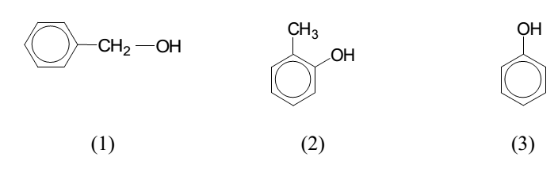

Chất nào **không** thuộc loại phenol?

**A.** (2).        **B.** (1). **C.** (1) và (3).         **D.** (3)

**Câu 3.** Chất nào sau đây **không** thuộc loại hợp chất phenol?

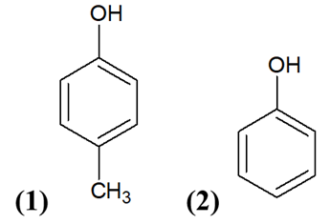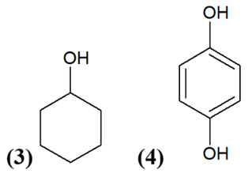

**A.** (1) **B.** (3) **C.** (2) **D.** (4)

**Câu 4.** Cho công thức cấu tạo của hợp chất chứa vòng benzene có công thức phân tử C7H8O như sau:

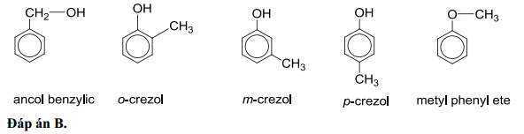



Số đồng phân thuộc hợp chất phenol là

**A.** 5 **B.** 3 **C.** 2 **D.** 4

**Câu 5.** Chất nào sau đây **không** phải là phenol?

**A.** 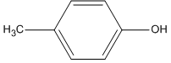 **B.** 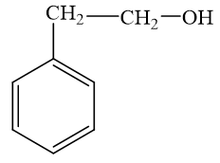

**C.** 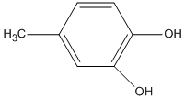 **D.** 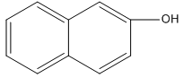

**Câu 6.** Hợp chất nào dưới đây không thể là hợp chất phenol?

**A.**C6H5OH **B.**C6H5CH2OH **C.**C6H4(CH3)OH **D.**HOC6H4OH

**Câu 7.** Cho các hợp chất:

|  |  |
| --- | --- |
| (1) CH3 – CH2 – OH | (2) CH3 – C6H4 – OH |
| (3) CH3 – C6H4 – CH2 – OH | (4) C6H5 – OH |
| (5) C6H5 – CH2 – OH | (6) C6H5 – CH2 – CH2 – OH |

Những chất nào sau đây là alcohol thơm?

**A.** (1), (3), (5) và (6) **B.** (3), (5) và (6) **C.** (4), (5) và (6) **D.** (2) và (3)

**Câu 8.** Tên gọi của hợp chất có công thức cấu tạo là

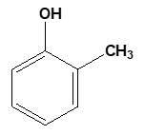

**A.** Phenol. **B.** m-crezol. **C.** o-crezol. **D.** p-crezol.

**Câu 9.** Hợp chất sau có tên gọi đúng là

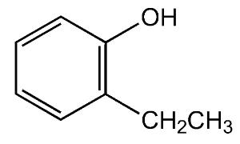

**A.** 6-methylphenol. **B.** 2-methylphenol. **C.** 2-ethylphenol. **D.** 6-ethylphenol.

**Câu 10.** Cho hợp chất hữu cơ sau:

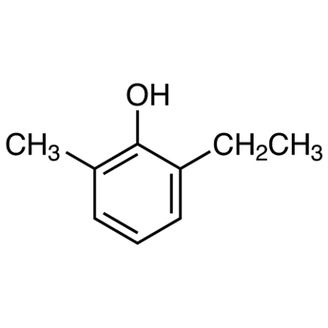

Tên gọi theo danh pháp thay thế là

**A.** 6-ethyl-2-methylphenol. **B.** 2-methyl-6-ethylphenol.

**C.** 2-ethyl-6-methylphenol. **D.** 6-methyl-2-ethylphenol.

**Câu 11.** Trong các chất có công thức sau, chất nào có nhiệt độ sôi cao nhất?

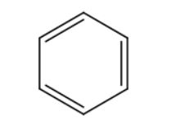 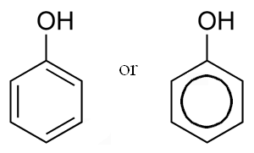 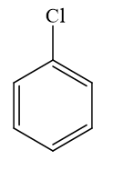

(1) benzene (2) phenol (3) chlorobenzene

**A.** (1). **B.** (3). **C.** (2). **D.** (2) và (3).

**Câu 12.** Phenol là một chất rắn dạng tinh thể không màu dễ bị chảy rữa do hút ẩm. Phenol để lâu ngoài không khí sẽ bị oxi hóa chuyển thành

**A.** màu đỏ thẫm. **B.** màu xanh lam. **C.** màu trắng. **D.** màu hồng.

**Câu 13.** Liên kết giữa các phân tử phenol với nhau và giữa các phân tử phenol với các phân tử nước, gọi là liên kết

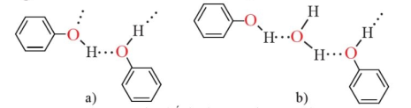

**A.** cho nhận. **B.** ion. **C.** cộng hóa trị. **D.** hydrogen.

**Câu 14.** Tính chất vật lí nào sau đây **không đúng** khi nói về phenol?

**A.** Ở điều kiện thường, phenol là chất rắn, không màu, dễ bị chảy rữa.

**B.** Phenol rất độc, gây bỏng da.

**C.** Do có liên kết hydrogen nên phenol tan được trong nước lạnh.

**D.** Phenol có nhiệt độ sôi và nhiệt độ nóng chảy cao.

**Câu 15.** Phenol rất độc, gây bỏng da. Để sơ cứu cho người bị bỏng phenol người ta sử dụng hóa chất nào sau đây?

**A.**Glycerol **B.**NaOH đậm đặc **C.**H2SO4 **D.**NaCl

**Câu 16.** Khi nghiên cứu về phenol, nhận thấy

**A.** phenol là một acid mạnh, làm đổi màu quì tím.

**B.** phenol là một acid yếu, không làm đổi màu quì tím.

**C.** phenol là một acid yếu, làm đổi màu quì tím.

**D.** phenol là một acid trung bình.

**Câu 17.** Phenol **không** phản ứng với chất nào sau đây ?

**A.** HNO3.    **B.** NaOH. **C.** NaHCO3.    **D.** Br2.

**Câu 18.** Phenol (C6H5OH) tác dụng được với tất cả các chất trong dãy nào sau đây?

**A.** Na, NaOH, HCl. **B.** H2SO4, KOH, Br2.

**C.** NaOH, Mg, Br2. **D.** Br2, NaOH, Na2CO3.

**Câu 19.** Phenol (C6H5OH) tác dụng với dung dịch Na2CO3 thu được sản phẩm

**A.** C6H5ONa và H2CO3. **B.** C6H5ONa và CO2.

**C.** C6H5ONa, CO2 và H2O. **D.** C6H5ONa và NaHCO3.

**Câu 20.** Nhỏ từ từ từng giọt bromine vào ống nghiệm chứa dung dịch phenol hiện tượng quan sát được là

**A.** nước bromine bị mất màu. **B.** xuất hiện kết tủa trắng.

**C.** xuất hiện kết tủa trắng sau tan dần. **D.** xuất hiện kết tủa trắng và nước bromine bị mất màu.

**Câu 21.** Khi cho phenol phản ứng với dung dịch bromine dư thu được sản phẩm là

**A.** 2,4,6 – tribromotoluene. **B.** o- và p-bromophenol.

**C.** m-bromophenol. **D.** 2,4,6-tribromophenol.

**Câu 22.** Cho vài giọt dung dịch HNO3 vào dung dịch phenol thấy xuất hiện

**A.** kết tủa vàng. **B.** kết tủa trắng. **C.** khói trắng. **D.** bọt khí.

**Câu 23.** Khi cho phenol phản ứng với dung dịch HNO3 dư thu được sản phẩm

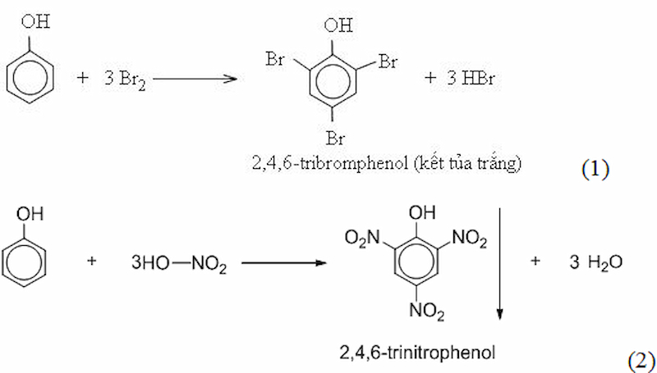

**A.** 2,4,6–tribromotoluene. **B.** o- và p-bromophenol.

**C.** 2,4,6-tribromophenol. **D.** 2,4,6-trinitrophenol.

**Câu 24.** Phản ứng hóa học nào sau đây chứng minh phenol có tính acid?

**A.** 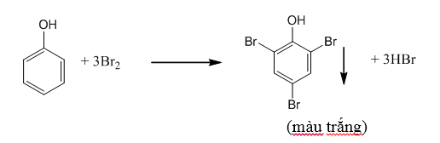. **B.** . **C.** 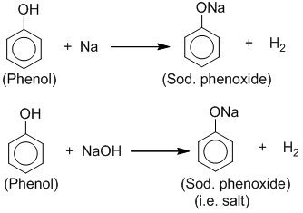.

**D.** 

**Câu 25.** Vì sao phenol có lực acid mạnh hơn alcohol và phản ứng thế vào nhân thơm ở phenol dễ hơn ở benzene?

**A.** Do phenol có phân tử khối lớn hơn.

**B.** Do ảnh hưởng qua lại giữa gốc phenyl và nhóm −OH.

**C.** Do liên kết hydrogen.

**D.** Cả A và C.

**Câu 26.** Benzene không phản ứng với dung dịch bromine nhưng phenol làm mất màu nâu đỏ của dung dịch bromine nhanh chóng vì lí do nào sau đây?

**A.** Phenol có tính acid.

**B.** Tính acid của phenol yếu hơn cả carbonic acid.

**C.** Phenol là dung môi hữu cơ phân cực hơn benzene.

###### **D.** Do ảnh hưởng của nhóm −OH, cả vị trí ortho và para trong phenol trở nên giàu điện tích âm, tạo điều kiện cho tác nhân −Br nhanh chóng tấn công

**Câu 27.** Phản ứng chứng minh nguyên tử H trong nhóm -OH của phenol (C6H5OH) linh động hơn alcohol là

**A.** dung dịch Br2. **B.** dung dịch kiềm. **C.** Na kim loại. **D.** khí O2.

**Câu 28.** Ảnh hưởng của nhóm -OH đến nhân benzene được chứng minh bởi phản ứng nào?

**A.** Phản ứng của phenol với dung dịch NaOH.  **B.** Phản ứng của phenol với nước Br2.

**C.** Phản ứng của phenol với Na  **D.** Phản ứng của phenol với Na2CO3.

**Câu 29.** Ảnh hưởng của nhân thơm C6H5- đến nhóm -OH trong phân tử phenol làm cho phenol

**A.** dễ tham gia phản ứng thế trong nhân thơm. **B.** khó tan trong nước.

**C.** tác dụng được với dung dịch kiềm. **D.** có tính độc.

**Câu 30.** Phản ứng tạo kết tủa trắng của phenol với dung dịch Br2 chứng tỏ rằng

**A.** phenol có nguyên tử hidrogen linh động.

**B.** phenol có tính acid.

**C.** ảnh hưởng của nhóm –OH đến gốc –C6H5 trong phân tử phenol.

**D.** ảnh hưởng của gốc –C6H5 đến nhóm –OH trong phân tử phenol.

**Câu 31.** Ảnh hưởng của nhóm -OH đến gốc C6H5- và ảnh hưởng của gốc C6H5- đến nhóm -OH trong phân tử phenol thể hiện qua phản ứng giữa phenol với

**A.**dung dịch NaOH, dung dịch Br2. **B.**Na kim loại, dung dịch NaOH.  

**C.**nước Br2, dung dịch NaOH. **D.**dung dịch NaOH, Na kim loại.

**Câu 32.** Phản ứng hóa học: C6H5ONa + CO2 + H2O → C6H5OH + NaHCO3 (C6H5– là gốc phenyl) chứng tỏ

**A.**Phenol có tính acid yếu hơn cacbonic acid.

**B.**Phenol có tính acid mạnh hơn cacbonic acid.

**C.**Phenol có tính oxi hóa mạnh hơn cacbonicacid.

**D.**Phenol có tính oxi hóa yếu hơn cacbonic acid.

**Câu 33.** Chất tác dụng được với dung dịch sodium phenolate (C6H5ONa) tạo thành phenol (C6H5OH) là

**A.** C2H5OH. **B.** NaCl. **C.** Na2CO3. **D.** CO2.

**Câu 34.** Hiện tượng lần lượt xảy ra khi nhỏ vài giọt dung dịch HCl đặc vào ống nghiệm chứa một ít dung dịch C6H5ONa rồi lắc mạnh là

**A.** có sự phân lớp và dung dịch trong suốt hóa đục.

**B.** dung dịch trong suốt hóa đục.

**C.** có sự phân lớp và dung dịch trong suốt.

**D.** chỉ có sự phân lớp.

**Câu 35.** Tiến hành thí nghiệm (A, B, C) ở điều kiện thường về phenol (C6H5OH) và muối C6H5ONa như hình vẽ sau đây:

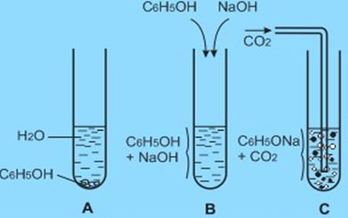

Thông qua các thí nghiệm cho biết điều khẳng định nào sau đây là chính xác?

**A.**Phenol ít tan trong nước lạnh, nhưng tan nhiều trong dung dịch kiềm, có lực acid yếu hơn cả carbonic acid.

**B.**Phenol ít tan trong nước nóng, tan nhiều trong dung dịch kiềm, có lực acid mạnh hơn carbonic acid.

**C.**Phenol tan nhiều trong nước nóng, tan nhiều trong dung dịch kiềm, có lực acid mạnh hơn carbonic acid.

**D.**Phenol ít tan trong nước lạnh, tan ít trong dung dịch kiềm, có lực acid yếu hơn cả carbonic acid.

**Câu 36.** So với ethanol, nguyên tử H trong nhóm -OH của phenol linh động hơn vì

**A.** Mật độ electron ở vòng benzene tăng lên, nhất là ở các vị trí o và p.

**B.** Liên kết C-O của phenol bền vững.

**C.** Trong phenol, cặp electron chưa tham gia liên kết của nguyên tử oxygen đã tham gia liên hợp vào vòng benzene làm liên kết -OH phân cực hơn.

**D.** Phenol tác dụng dễ dàng với nước brom tạo kết tủa trắng 2, 4, 6-tribromophenol.

**Câu 37.** Để phân biệt phenol (C6H5OH) và ethyl alcohol (C2H5OH) người ta dùng

**A.** Na. **B.** NaOH. **C.** dd Br2. **D.** HCl.

**Câu 38.** Thuốc thử để phân biệt glycerol, ethanol và phenol là

**A.** Na, dung dịch bromine. **B.** Dung dịch bromine, Cu(OH)2.

**C.** Cu(OH)2, dung dịch NaOH. **D.** Dung dịch bromine, quì tím.

**Câu 39.** Để phân biệt dung dịch phenol và alcohol benzylic ta có thể dùng thuốc thử nào trong các thuốc thử sau: Na (1), NaOH (2), dung dịch nước Br2(3).

**A.** Chỉ có (1) **B.** (2) và (3) **C.**  Chỉ có (2) **D.** Chỉ có (3)

**Câu 40.** Cho các hóa chất (dung dịch) (1) dung dịch HNO3. (2) dung dịch NaOH. (3). nước bromine. Hóa chất nào dùng để phân biệt 2 lọ mất nhãn chứa dung dịch phenol và benzene?

**A**. 1 và 2. **B.** 1 và 3. **C.** 2 và 3. **D.** 1, 2 và 3.

**Câu 41.** Để nhận biết ba lọ mất nhãn: phenol, styrene, alcohol benzylic, người ta dùng một thuốc thử duy nhất là

**A.** Kim loại Na. **B.** Dung dịch NaOH. **C.** Nước bromine. **D.** Ca(OH)2.

**Câu 42.** Trong công nghiệp, phenol được điều chế bằng phương pháp nào sau đây?

**A.** Từ nguyên liệu ban đầu là benzene điều chế ra phenol.

**B.** Nhựa than đá cho tác dụng với dung dịch kiềm rồi sục CO2 vào dung dịch, tách lấy phenol.

###### **C.** Tiến hành oxi hóa cumene thu sản phẩm là phenol.

**D.** Cả ba đáp án trên đều đúng.

**Câu 43.** Nhận xét nào sau đây **đúng**?

**A.** Phenol có tính acid mạnh hơn ethanol.

**B.** Phenol có tính acid yếu hơn ethanol.

**C.** Phenol dễ tan trong nước hơn trong dung dịch NaOH.

**D.** Phenol không có tính acid.

**Câu 44.** Phát biểu **sai** là

**A.**Phenol có tính acid yếu nhưng mạnh hơn H2CO3.

**B**. Phenol là chất rắn kết tinh dễ bị oxi hóa trong không khí.

**C**. Khác với benzene, phenol phản ứng dễ dàng với Br2 tạo kết tủa trắng.

**D**. Nhóm –OH và gốc phenyl ở phenol có ảnh hưởng qua lại lẫn nhau.

**Câu 45.** Hãy chọn các câu phát biểu **đúng** về phenol?

(1) Phenol là hợp chất có vòng benzene và có nhóm –OH.

(2) Phenol là hợp chất chứa một hoặc nhiều nhóm –OH liên kết trực tiếp với vòng benzene.

(3) Phenol có tính axit nhưng nó là acid yếu hơn carbonic acid.

(4) Phenol tan vô hạn trong nước lạnh.

(5) Phenol tan trong dung dịch NaOH tạo thành sodium phenolate.

**A**. (1), (2), (3), (5). **B.** (1), (2), (5). **C. (**2), (3), (5). **D.** (2), (3), (4).

**Câu 46.** Hãy chọn các phát biểu đúng về phenol (C6H5OH):

(1). Phenol có tính acid nhưng yếu hơn carbonic acid.

(2). Phenol làm đổi màu quỳ tím thành đỏ.

(3). Hydrogen trong nhóm –OH của phenol linh động hơn hydrogen trong nhóm –OH của ethanol, như vậy phenol có tính acid mạnh hơn ethanol.

(4). Phenol tan trong nước (lạnh ) vô hạn vì nó tạo được liên kết hydrogen với nước.

(5). Picric acid có tính acid mạnh hơn phenol rất nhiều.

(6). Phenol không tan trong nước nhưng tan tốt trong dung dịch NaOH.

**A.** (1), (2), (3), (6). **B.** (1), (2), (4), (6). **C.** (1), (3), (5), (6). **D.** (1), (2), (5), (6).

**Câu 47.**Cho các phát biểu sau:

(1). Phenol tan nhiều trong nước lạnh.

(2). Nhiệt độ nóng chảy của phenol lớn hơn nhiệt độ nóng chảy của ethanol.

(3). Phenol có tính chất acid và dung dịch của phenol làm đổi màu quì tím thành đỏ.

(4). Phenol có tính acid mạnh hơn C2H5OH.

(5). Cho nước bromine vào dung dịch phenol thấy xuất hiện kết tủa trắng.

(6). Phenol dùng để sản xuất phẩm nhuộm, chất diệt nấm mốc, thuốc nổ TNT.

Số phát biểu **đúng** là

**A.**5 **B.**4 **C.**3 **D.**2

**Câu 48.** Cho các phát biểu sau về phenol:

(a) Phenol vừa tác dụng được với dung dịch NaOH vừa tác dụng được với Na.

(b) Phenol tan được trong dung dịch KOH.

(c) Phenol là chất rắn kết tinh ở điều kiện thường, dễ bị oxi hóa thành màu hồng.

(d) Phenol phản ứng được với dung dịch KHCO3 tạo CO2.

(e) Phenol là một alcohol thơm.

Trong các trường hợp trên, số phát biểu đúng là

**A.** 5    **B.** 2    **C.** 3    **D.** 4.

**[Câu 49.](https://vietjack.me/cho-cac-phat-bieu-sau-ve-phenol-phenol-co-nhiet-do-soi-cao-hon-ethanol-139188.html)** [Cho các phát biểu sau về phenol:](https://vietjack.me/cho-cac-phat-bieu-sau-ve-phenol-phenol-co-nhiet-do-soi-cao-hon-ethanol-139188.html)

[a) Phenol ít](https://vietjack.me/cho-cac-phat-bieu-sau-ve-phenol-phenol-co-nhiet-do-soi-cao-hon-ethanol-139188.html) tan trong nước lạnh nhưng tan nhiều trong dung dịch HCl.

[b) Phenol có](https://vietjack.me/cho-cac-phat-bieu-sau-ve-phenol-phenol-co-nhiet-do-soi-cao-hon-ethanol-139188.html) tính acid yếu, dung dịch phenol không làm đổi màu quỳ tím.

[c) Phenol dùng](https://vietjack.me/cho-cac-phat-bieu-sau-ve-phenol-phenol-co-nhiet-do-soi-cao-hon-ethanol-139188.html) để sản xuất keo dán, chất diệt nấm mốc.

[d) Phenol](https://vietjack.me/cho-cac-phat-bieu-sau-ve-phenol-phenol-co-nhiet-do-soi-cao-hon-ethanol-139188.html) tham gia phản ứng thế bromine và thế nitro dễ hơn benzene.

[Trong số các phát biểu trên, số phát biểu đúng là](https://vietjack.me/cho-cac-phat-bieu-sau-ve-phenol-phenol-co-nhiet-do-soi-cao-hon-ethanol-139188.html)

**[A.](https://vietjack.me/cho-cac-phat-bieu-sau-ve-phenol-phenol-co-nhiet-do-soi-cao-hon-ethanol-139188.html)** [1.](https://vietjack.me/cho-cac-phat-bieu-sau-ve-phenol-phenol-co-nhiet-do-soi-cao-hon-ethanol-139188.html) **[B.](https://vietjack.me/cho-cac-phat-bieu-sau-ve-phenol-phenol-co-nhiet-do-soi-cao-hon-ethanol-139188.html)** [2.](https://vietjack.me/cho-cac-phat-bieu-sau-ve-phenol-phenol-co-nhiet-do-soi-cao-hon-ethanol-139188.html) **[C.](https://vietjack.me/cho-cac-phat-bieu-sau-ve-phenol-phenol-co-nhiet-do-soi-cao-hon-ethanol-139188.html)** [3.](https://vietjack.me/cho-cac-phat-bieu-sau-ve-phenol-phenol-co-nhiet-do-soi-cao-hon-ethanol-139188.html) **[D.](https://vietjack.me/cho-cac-phat-bieu-sau-ve-phenol-phenol-co-nhiet-do-soi-cao-hon-ethanol-139188.html)** [4.](https://vietjack.me/cho-cac-phat-bieu-sau-ve-phenol-phenol-co-nhiet-do-soi-cao-hon-ethanol-139188.html)

**[Câu 50.](https://vietjack.me/cho-cac-phat-bieu-sau-ve-phenol-phenol-co-nhiet-do-soi-cao-hon-ethanol-139188.html)** [Cho các phát biểu sau về phenol:](https://vietjack.me/cho-cac-phat-bieu-sau-ve-phenol-phenol-co-nhiet-do-soi-cao-hon-ethanol-139188.html)

[a) Phenol có nhiệt độ sôi cao hơn ethanol.](https://vietjack.me/cho-cac-phat-bieu-sau-ve-phenol-phenol-co-nhiet-do-soi-cao-hon-ethanol-139188.html)

[b) Phenol tác dụng được với dung dịch NaOH.](https://vietjack.me/cho-cac-phat-bieu-sau-ve-phenol-phenol-co-nhiet-do-soi-cao-hon-ethanol-139188.html)

[c) Phenol tác dụng được với dung dịch Na](https://vietjack.me/cho-cac-phat-bieu-sau-ve-phenol-phenol-co-nhiet-do-soi-cao-hon-ethanol-139188.html)[2](https://vietjack.me/cho-cac-phat-bieu-sau-ve-phenol-phenol-co-nhiet-do-soi-cao-hon-ethanol-139188.html)[CO](https://vietjack.me/cho-cac-phat-bieu-sau-ve-phenol-phenol-co-nhiet-do-soi-cao-hon-ethanol-139188.html)[3](https://vietjack.me/cho-cac-phat-bieu-sau-ve-phenol-phenol-co-nhiet-do-soi-cao-hon-ethanol-139188.html)[.](https://vietjack.me/cho-cac-phat-bieu-sau-ve-phenol-phenol-co-nhiet-do-soi-cao-hon-ethanol-139188.html)

[d) Phản ứng thế vào vòng thơm của phenol dễ hơn thế vào vòng benzene.](https://vietjack.me/cho-cac-phat-bieu-sau-ve-phenol-phenol-co-nhiet-do-soi-cao-hon-ethanol-139188.html)

[Trong số các phát biểu trên, số phát biểu đúng là](https://vietjack.me/cho-cac-phat-bieu-sau-ve-phenol-phenol-co-nhiet-do-soi-cao-hon-ethanol-139188.html)

**[A.](https://vietjack.me/cho-cac-phat-bieu-sau-ve-phenol-phenol-co-nhiet-do-soi-cao-hon-ethanol-139188.html)** [1.](https://vietjack.me/cho-cac-phat-bieu-sau-ve-phenol-phenol-co-nhiet-do-soi-cao-hon-ethanol-139188.html) **[B.](https://vietjack.me/cho-cac-phat-bieu-sau-ve-phenol-phenol-co-nhiet-do-soi-cao-hon-ethanol-139188.html)** [2.](https://vietjack.me/cho-cac-phat-bieu-sau-ve-phenol-phenol-co-nhiet-do-soi-cao-hon-ethanol-139188.html) **[C.](https://vietjack.me/cho-cac-phat-bieu-sau-ve-phenol-phenol-co-nhiet-do-soi-cao-hon-ethanol-139188.html)** [3.](https://vietjack.me/cho-cac-phat-bieu-sau-ve-phenol-phenol-co-nhiet-do-soi-cao-hon-ethanol-139188.html) **[D.](https://vietjack.me/cho-cac-phat-bieu-sau-ve-phenol-phenol-co-nhiet-do-soi-cao-hon-ethanol-139188.html)** [4.](https://vietjack.me/cho-cac-phat-bieu-sau-ve-phenol-phenol-co-nhiet-do-soi-cao-hon-ethanol-139188.html)

**Câu 51.** Thứ tự tăng dần mức độ linh động của nguyên tử H trong nhóm -OH của các hợp chất: phenol, ethanol và nước là

**A.** Nước < phenol < ethanol. **B.** Ethanol < phenol < nước.

**C.** Ethanol < nước < phenol. **D.** Phenol < nước < ethanol.

**Câu 52.** Chiều tăng dần độ linh động của nguyên tử H (trái sang phải) trong nhóm OH của 3 hợp chất: C6H5OH (1), ethanol (2), 2-nitrophenol (3)

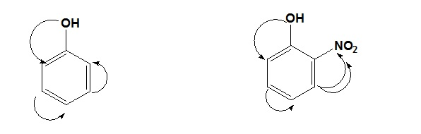

**A.** (1) < (2) < (3) **B.**(2) < (1) < (3) **C.**(3) < (2) < (1) **D.**(2) < (3) < (1)

**Câu 53.** Sắp xếp các chất: phenol (A), o-nitrophenol (B), m-nitrophenol (C) và p-nitrophenol (D) theo thứ tự tính acid tăng dần?

**A.** (A) < (C) < (D) < (B). **B.** (A) < (C) < (B) < (D).

**C.** (A) < (D) < (B) < (C). **D.** (A) < (B) < (C) < (D).

**Câu 54.** Cho các chất: phenol, p-methylphenol, p-nitrophenol và picric acid.

|  |  |  |  |
| --- | --- | --- | --- |
| Phenol - OEHHA | p-Cresol 106-44-5 | Tokyo Chemical Industry (India) Pvt. Ltd. | 4-Nitrophenol 100-02-7 | Tokyo Chemical Industry (India) Pvt. Ltd. | Axit Picric là gì? Điều chế và ứng dụng của Axit Picric |
| phenol | p-methylphenol | p-nitrophenol | picric acid |

Tính acid giảm dần theo thứ tự nào sau đây?

**A.** picric acid > phenol > p – nitrophenol > p – methylphenol.

**B.** picric acid > p - nitrophenol > phenol > p – methylphenol.

**C.** p – methylphenol > phenol > p – nitrophenol > picric acid.

**D.** p – methylphenol > p – nitrophenol > phenol > picric acid.

**Câu 55.**Nhóm đẩy e làm tăng khả năng thế của vòng benzen, nhóm hút e làm giảm khả năng thế của vòng benzen.

+ Nhóm đẩy e là những nhóm chỉ chứa liên kết đơn như -OH, -NH2, alkyl,...

+ Nhóm hút e là những nhóm có chứa liên kết bội như -NO2, -CHO, -COOH,...

Khả năng thế vào vòng benzene giảm theo thứ tự là

**A.**phenol > benzene > nitrobenzene. **B.**phenol > nitrobenzene > benzene.

**C.**nitrobenzene > phenol > benzene. **D.**benzene > phenol > nitrobenzene.

*Sử dụng dữ liệu để trả lời câu hỏi*

Cho các đồng phân cấu tạo chứa vòng thơm của C7H8O



**Câu 56.** Hợp chất hữu cơ X chứa vòng benzen, có công thức phân tử C7H8O, phản ứng được với dung dịch NaOH. Số chất thỏa mãn tính chất trên là

**A.** 3    **B.** 1    **C.** 4    **D.** 2.

**Câu 57.** Số đồng phân alcohol thơm có công thức phân tử C7H8O là

**A.** 3    **B.** 1    **C.** 4    **D.** 2.

**Câu 58.** Hai hợp chất thơm A và B có cùng công thức phân tử C7H8O. Biết A chỉ tác dụng với Na, không tác dụng với NaOH. B tác dụng với Na và NaOH. Công thức cấu tạo của A và B lần lượt là

**A.** 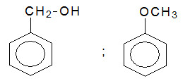    **B.** 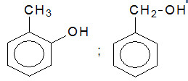

**C.** 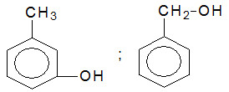    **D.** 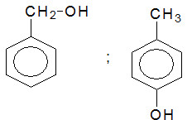.

**Câu 59.** X, Y là hợp chất thơm có cùng công thức phân tử C7H8O. X chỉ tác dụng với Na, không tác dụng với NaOH, Y không tác dụng với Na và NaOH. Công thức của X,Y lần lượt là

**A.** p-HOC6H4CH3 và C6H5CH2OH **B.** p-HOC6H4CH3 và C6H5OCH3

**C.** o-HOC6H4CH3 và C6H5CH2OH **D.** C6H5CH2OH và C6H5OCH3

**Câu 60.** Ba hợp chất thơm X, Y, Z đều có công thức phân tử C7H8O. X tác dụng với Na và NaOH; Y tác dụng với Na, không tác dụng NaOH; Z không tác dụng với Na và NaOH. Công thức cấu tạo của X, Y, Z lần lượt là

**A.** C6H4(CH3)OH, C6H5OCH3, C6H5CH2OH.

**B.** C6H5OCH3, C6H5CH2OH, C6H4(CH3)OH.

**C.** C6H5CH2OH, C6H5OCH3, C6H4(CH3)OH.

**D.** C6H4(CH3)OH, C6H5CH2OH, C6H5OCH3.

**Câu 61.** Hai chất X, Y là đồng phân của nhau, đều có chứa vòng bennzen và có công thức phân tử là C7H8O. Cả X, Y đều tác dụng với Na giải phóng H2, Y không tác dụng với dung dịch Br2. X phản ứng với nước brom theo tỉ lệ mol 1 : 3 tạo kết tủa X1 (C2H5OBr3). Các chất X và Y lần lượt là

**A.** m-crezol và methylphenyl ether.    **B.** m-crezol và alcohol benzylic.

**C.** p-crezol và alcohol benzylic.    **D.** o-crezol và alcohol benzylic.

**Câu 62.** Hợp chất T có công thức phân tử C8H10O, số đồng phân cấu tạo của T thuộc alcohol thơm (alcohol có chứa vòng benzene) là

**A.** 5. **B.** 4. **C.** 3. **D.** 2.

**Câu 63.** Ứng với công thức phân tử C8H10O có bao nhiêu đồng phân là dẫn xuất của benzene tác dụng với dung dịch NaOH tạo ra muối và nước?

**A.** 9. **B.** 7. **C.** 8. **D.** 6.

**Câu 64.** Chất X có công thức phân tử C8H10O, số đồng phân phenol của chất X tác dụng với dung dịch Br2 có thể tạo sản phẩm thế chứa 3 nguyên tử bromine là

**A.** 2. **B.** 3. **C.** 4. **D.** 1.

**Câu 65.** Có bao nhiêu alcohol thơm có công thức phân tử C8H10O khi tác dụng với CuO đun nóng cho ra aldehyde?

**A.** 2. **B.** 3. **C.** 4. **D.** 1.

**Câu 66.** Hợp chất E có chừa vòng benzene và có công thức phân tử C8H10O. Có bao nhiêu đồng phân cấu tạo của E thõa mãn đồng thời hai điều kiện:

1. Tác dung với NaOH theo tỉ lệ mol 1 : 1.
2. Tác dụng với dung dịch Br2 dư thu được dẫn xuất dibromo.

**A.** 2. **B.** 5. **C.** 4. **D.** 1.

**Câu 67.** Số hợp chất đồng phân cấu tạo của nhau có công thức phân tử C8H10O, trong phân tử có vòng benzene, tác dụng được với Na, không tác dụng được với NaOH là

**A.** 7. **B.** 6. **C.** 4. **D.** 5.

**Câu 68.** Cho sơ đồ phản ứng sau:



X có công thức phân tử C8H10O không tác dụng được với NaOH. Công thức cấu tạo thu gọn của X và Y lần lượt là

**A.** C6H5CH(CH3)OH, C6H5COCH3. **B.** C6H5CH2CH2OH, C6H5CH2CHO.

**C.** C6H5CH2CH2OH, C6H5CH=CH2. **D.** CH3C6H4CH2OH, C6H5CH=CH2.

**Câu 69.** Cho chất hữu cơ Y có công thức phân tử C8H10O. Biết Y phản ứng với CuO đun nóng tạo thành hợp chất có phản ứng tráng gương và Y thỏa mãn sơ đồ chuyển hóa sau:

Y  Y1 Polystyrene

Công thức cấu tạo của Y lần lượt là

**A.** C6H5CH(CH3)OH. **B.** C6H5CH2OH. **C.** C6H5CH2CH2OH. **D.** C6H5OCH2CH3.

**Câu 70.** Các đồng phân ứng với công thức phân tử C8H10O (đều là dẫn xuất của benzene) có tính chất: tách nước thu được sản phẩm có thể trùng hợp tạo polime, không tác dụng được với NaOH. Số lượng đồng phân ứng với công thức phân tử C8H10O, thoả mãn tính chất trên là

**A.** 1. **B.** 4. **C.** 3. **D.** 2.

**Câu 71.**Cho sơ đồ chuyển hóa sau:

C6H6 X Y Z

Các chất X, Y, Z lần lượt là

**A.**C6H5Br,C6H5OH, C6H5Cl. **B.**C6H5Br,C6H5ONa, C6H5OH.

**C.**C6H5Br,C6H5ONa, C6H5Cl.**D.**C6H5Br, C6H5OH, HOC6H2(Cl)3.

**Câu 72.** Cho sơ đồ : .Hai chất hữu cơ Y, Z lần lượt là

**A.** C6H6(OH)6, C6H6Cl6. **B.** C6H4(OH)2, C6H4Cl2.

**C.** C6H5OH, C6H5Cl. **D.** C6H5ONa, C6H5OH.

**Câu 73.** Cho dãy chuyển hoá sau:  (Trong đó X, Y, Z là sản phẩm chính). Tên gọi của Y, Z lần lượt là

**A.** benzyl bromide và toluene. **C.** 1-bromo-2-phenylethane và styrene.

**B.** 2-bromo-1-phenylbenzene và styrene. **D.** 1-bromo-1-phenylethane và styrene.

**Câu 74.** Cho sơ đồ chuyển hoá sau:Trong đó X, Y, Z đều là hỗn hợp của các chất hữu cơ. Z có thành phần chính gồm:

**A.** m-methylphenol và o-methylphenol. **B.** benzyl bromide và o-bromotoluene.

**C.** o-bromotoluene và p-bromotoluene. **D.** o-methylphenol và p-methylphenol.

**Câu 75.** Cho sơ đồ: C6H6  X  Y  Z  m-HOC6H4NH2.Các chất X, Y, Z tương ứng là

**A.** C6H5NO2, m-ClC6H4NO2, m-HOC6H4NO2.

**B.** C6H5NO2, C6H5NH2, m-HOC6H4NO2.

**C.** C6H5Cl, m-ClC6H4NO2, m-HOC6H4NO2.

**D.** C6H5Cl, C6H5OH, m-HOC6H4NO2.

**Câu 76.** Cho sơ đồ phản ứng sau:



X, Y, Z, T có công thức lần lượt là

**A.** p-CH3C6H4Br, p-CH2BrC6H4Br, p-HOCH2C6H4Br, p-HOCH2C6H4OH.

**B.** CH2BrC6H5, p-CH2Br-C6H4Br, p-HOCH2C6H4Br, p-HOCH2C6H4OH.

**C.** CH2Br-C6H5, p-CH2Br-C6H4Br, p-CH3C6H4OH, p-CH2OHC6H4OH.

**D.** p-CH3C6H4Br, p-CH2BrC6H4Br, p-CH2BrC6H4OH, p-CH2OHC6H4OH.

**Câu 77.** Cho sơ đồ phản ứng sau : CH4 → X → Y→ Z→ T → C6H5OH. (X, Y, Z là các chất hữu cơ khác nhau). Z là

**A.** C6H5Cl. **B.** C6H5NH2. **C.** C6H5NO2. **D.** C6H5ONa.

**Câu 78.** Cho sơ đồ chuyển hoá: Benzene → A → B → C → picric acid. B là

**A.** phenylclorua. **B.** o –Crezol. **C.** Natri phenolat. **D.** Phenol.

**Câu 79.** Thủy phân dẫn xuất halogen nào sau đây sẽ thu được alcohol?

(1) CH3CH2Cl. (2)CH3CH=CHCl. (3) C6H5CH2Cl. (4) C6H5Cl.

**A.** (1), (3). **B.** (1), (2),(3). **C.** (1), (2), (4). **D.** (1), (2), (3), (4).

**Câu 80.** Cho phản ứng hóa học sau:

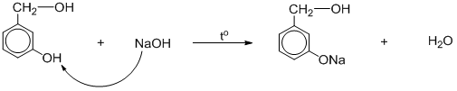

Sản phẩm thu được là

**A. 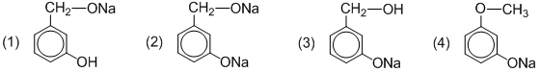. B.** . **C.** . **D.** 

**Câu 81.** Đun chất sau với dung dịch NaOH đặc, nóng, dư (nhiệt độ cao, áp suất cao).

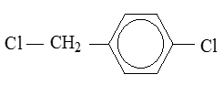

Sản phẩm thu được sau phản ứng là

**A.** . **B.** .

**C.** . **D.** .

**Câu 82.** Cho phản ứng sau.

### 

**A.** . **B.** . **C.** . **D.** .

**Câu 83.** Cho hợp chất thơm ClC6H4CH2Cl + dung dịch KOH (loãng, dư, đun nóng) ta thu được chất nào ?

**A.** HOC6H4CH2OH. **B.** ClC6H4CH2OH.

**C.** HOC6H4CH2Cl. **D.** KOC6H4CH2OH.

**Câu 84.** Cho hợp chất thơm ClC6H4CH2Cl + dung dịch KOH (đặc, dư, đun nóng) ta thu được chất nào?

**A.** KOC6H4CH2OK. **B.** HOC6H4CH2OH.

**C.** ClC6H4CH2OH. **D.** KOC6H4CH2OH.

**Câu 85.** Hợp chất X có chứa vòng benzene và có công thức phân tử là C7H6Cl2. Thủy phân X trong NaOH đặc ở nhiệt độ cao và áp suất cao thu được chất Y có công thức phân tử là C7H6O2Na. Số công thức cấu tạo phù hợp là

**A.** 3. **B.** 5. **C.** 4. **D.** 2.

**Câu 86.** Có bao nhiêu hợp chất thơm X có công thức phân tử là C7H8O2 tác dụng NaOH theo tỉ lệ mol 1 : 2. Số công thức cấu tạo X là

**A.** 6. **B.** 5. **C.** 4. **D.** 7.

**Câu 87.** Có bao nhiêu hợp chất thơm X có công thức phân tử là C7H8O2 tác dụng NaOH theo tỉ lệ mol 1 : 1. Số công thức cấu tạo X là

**A.** 6. **B.** 5. **C.** 3. **D.** 2.

**Câu 88.** Hợp chất hữu cơ X ( phân tử có vòng benzene) có công thức phân tử là C7H8O2, tác dụng được với Na và với NaOH. Biết rằng khi cho X tác dụng với Na dư, số mol H2 thu được bằng số mol X tham gia phản ứng và X chỉ tác dụng được với NaOH theo tỉ lệ số mol 1:1. Công thức cấu tạo thu gọn của X là

**A.** C6H5CH(OH)2. **B.** HOC6H4CH2OH. **C.** CH3C6H3(OH)2. **D.** CH3OC6H4OH.

**Câu 89.** Cho sơ đồ chuyển hóa sau:

                                    X → Y → C6H5Cl → Z → piric acid (2,4,6- trinitrophenol)

Các chất X, Y , Z thỏa mãn sơ đồ trên là các chất nào?

**A.** C6H12, C6H6, C6H5OH. **B.** C8H18, C6H6, C6H5OH.

###### **C.** C2H2, C6H6, C6H5OH. **D.** C2H4, C4H6, C4H10.

**Câu 90.** Người ta có thể điều chế phenol từ calcium carbide theo sơ đồ sau:

CaC2 → X → Y → Z → T → C6H5OH

Các chất X, Y, Z, T phù hợp

###### **A.** C2H2; C6H6; C6H5Cl;  C6H5ONa.

**B.** C2H2; C6H6; C6H5-CH=CH2, C6H5ONa.

**C.** C2H2; C4H4; C4H14; C6H5Cl.

**D.** C2H2;  C4H4; C6H5Cl; C6H5ONa.